 | Министерство науки и высшего образования Российской Федерации  Федеральное государственное автономное образовательное учреждение  высшего образования  «Московский государственный технический университет  имени Н.Э. Баумана  (национальный исследовательский университет)»  (МГТУ им. Н.Э. Баумана)

ФАКУЛЬТЕТ Радиотехнический

КАФЕДРА Системы обработки информации и управления

РАСЧЕТНО-ПОЯСНИТЕЛЬНАЯ ЗАПИСКА
К ДОМАШНЕМУ ЗАДАНИЮ ПО КУРСУ:
XML-ТЕХНОЛОГИИ
НА ТЕМУ:
Расчет квартплаты

Выполнил студент РТ5 – 41Б О.П.Сахарова
(Группа, подпись, дата) (И.О.Фамилия)

Проверил А.И. Канев
(Подпись, дата) (И.О.Фамилия)

2026 г.

ВВЕДЕНИЕ
Целью выполнения лабораторных работ является освоение современных технологий веб-разработки, формирование практических навыков проектирования пользовательских интерфейсов и создание полноценных веб-приложений с применением актуальных инструментов. Тема работы: Расчет квартплаты. Услуги - набор показателей, заявки - расчет по каждой квартире. Дизайн разрабатывается на основе стилистики сайта Kvartplata.ru [ 1].
В процессе работы реализован комплекс лабораторных заданий, направленных на поэтапное изучение:
-основ HTML и CSS с последующей реализацией веб-калькулятора в стилистике сайта Kvartplata.ru;
-принципов интерактивности с использованием JavaScript, включая реализацию индивидуальной операции расчёт стоимости по показанию счётчика;
- знакомства с платформой Node.js и пакетным менеджером npm, создания двухстраничного веб-приложения, организацией роутинга и рендеринга страниц
-написания и интеграции алгоритмов различной сложности на JavaScript (циклы, строки, объекты, коллекции) и добавления 3D-модели по теме;
- разработки собственного API на базе Express.js с поддержкой CRUD-операций, хранением данных в JSON-файле и возможностью фильтрации, тестирования через Postman;
-взаимодействия с API с использованием механизма XMLHttpRequest и решения проблемы CORS;
-работы с fetch, промисами, async/await, а также сборки проекта через бандлер.
Таким образом, проект направлен не только на овладение техническими средствами веб-разработки, но и на развитие навыков проектирования интерфейсов в контексте конкретной дизайн-системы — в данном случае, сайта расчёта квартплаты, а также закрепление современных практик клиент-серверного взаимодействия.

ЛАБОРАТОРНАЯ РАБОТА №1 (Калькулятор HTML/CSS)
Задача: Создание калькулятора. Верстка на HTML, CSS.
В рамках лабораторной работы был разработан калькулятор, содержащий:
- Поле для вывода результата.
- Кнопки операций и чисел.
- Кнопку смена темы
Используемые технологии
- HTML – для создания структуры страницы.
- CSS – для стилизации элементов.
Выполненные задания
В процессе работы был разработан графический интерфейс страницы с калькулятором (рис. 1). Элементы страницы были сделаны в ходе выполнения заданий для самостоятельной отработки.
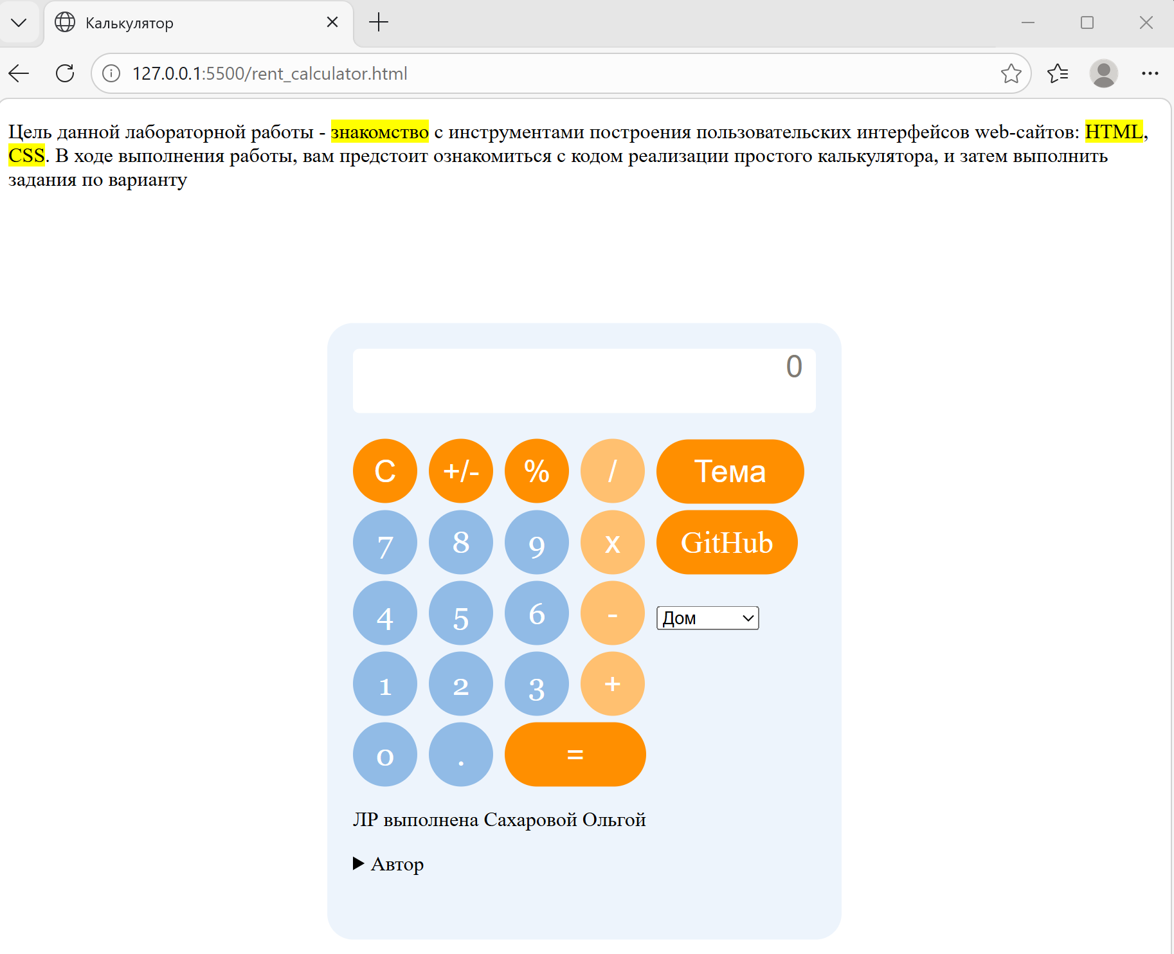
Рисунок 1 – Конечный вид страницы

Интерфейс оформлен по образцу сайта https://kvartplata.ru/ (рис. 2). Основные выбранные параметры — это фон: светло-голубой и белый, а также цвет и общий стиль кнопок, в том числе для состояния hover.
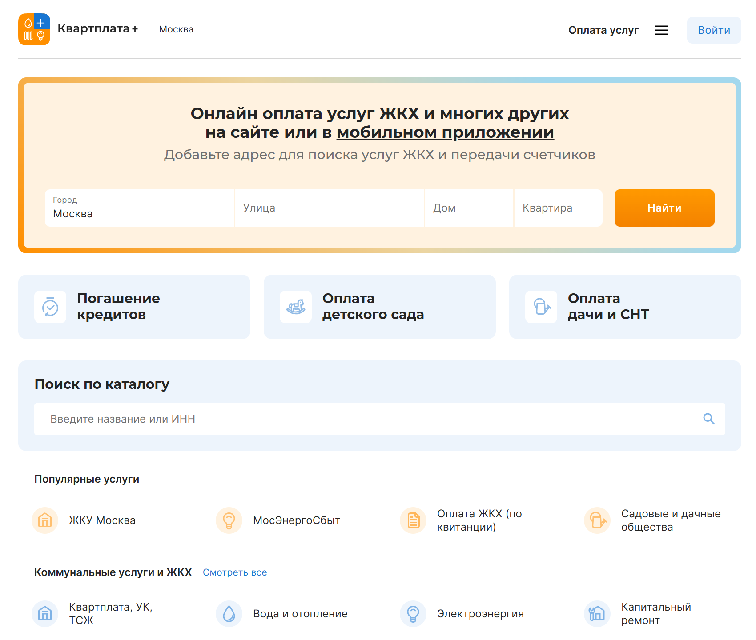
Рисунок 2 – Вид сайта kvartplata.ru

Реализация стиля фона представлена на рисунке 3. Заданы размеры и расположения калькулятора, светло голубой фон, округления контура фона и добавление маленькой картинки – логотипа сайта.
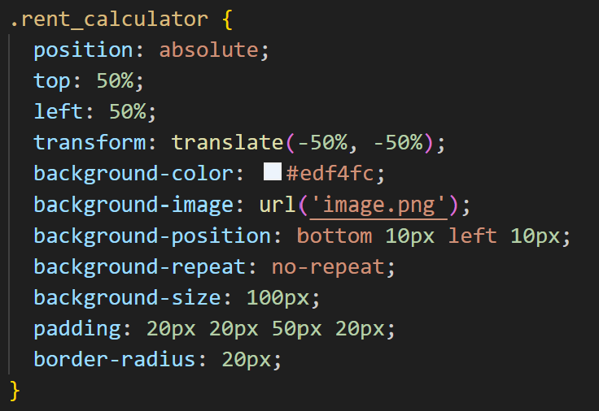
Рисунок 3 – Стиль фона

На рисунке 4 представлена реализация базового стиля кнопок, включая внешний вид в обычном состоянии и при наведении курсора (hover). Базовые кнопки включают цифровые кнопки и кнопку десятичной точки.
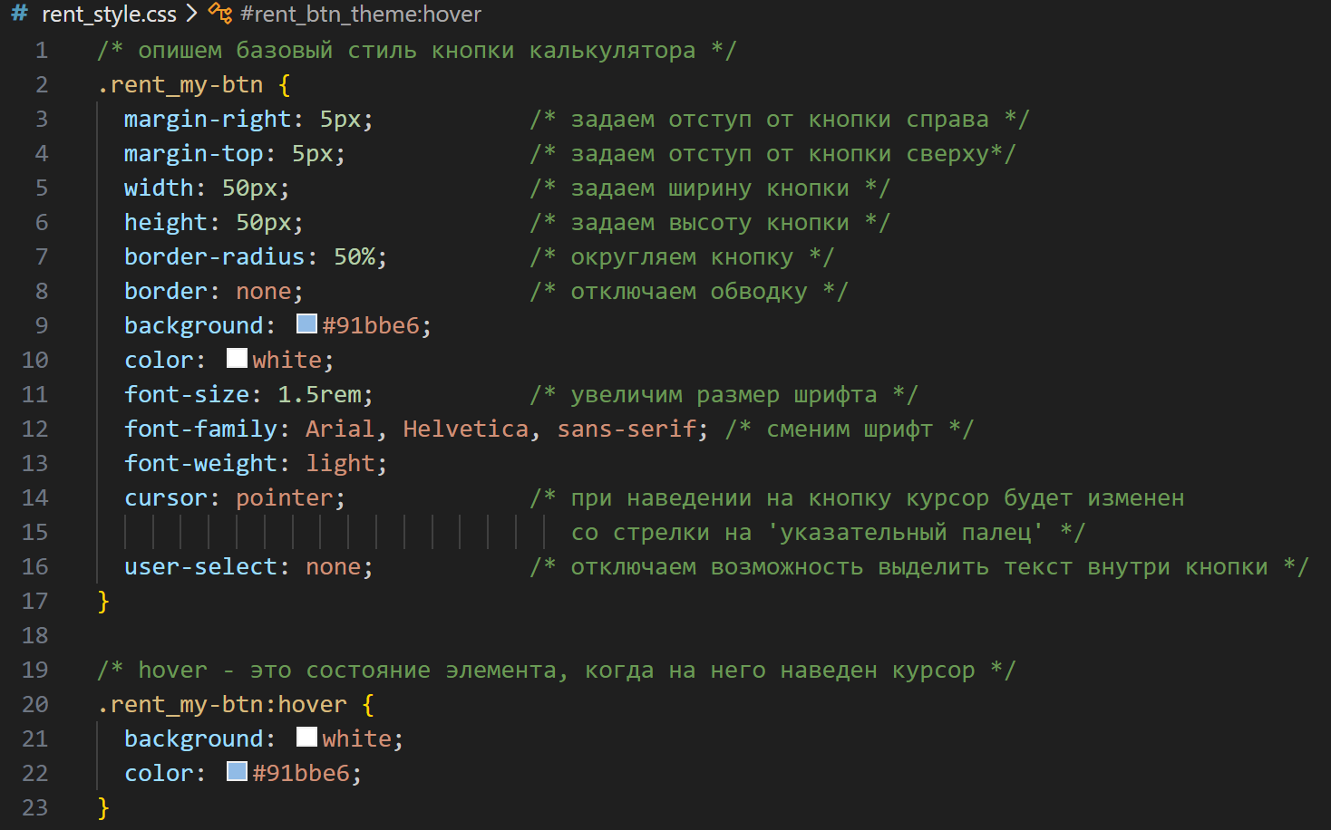 Рисунок 4 – Стиль базовых кнопок

На рисунке 5 представлена реализация стиля для кнопок первостепенных операций (сложение, вычитание, умножение, деление), кнопок второстепенных операций (стирание, процент, смена знака, тема, githuи), кнопок расчета выражения (=), а также стили для состояния hover для каждого типа кнопок.
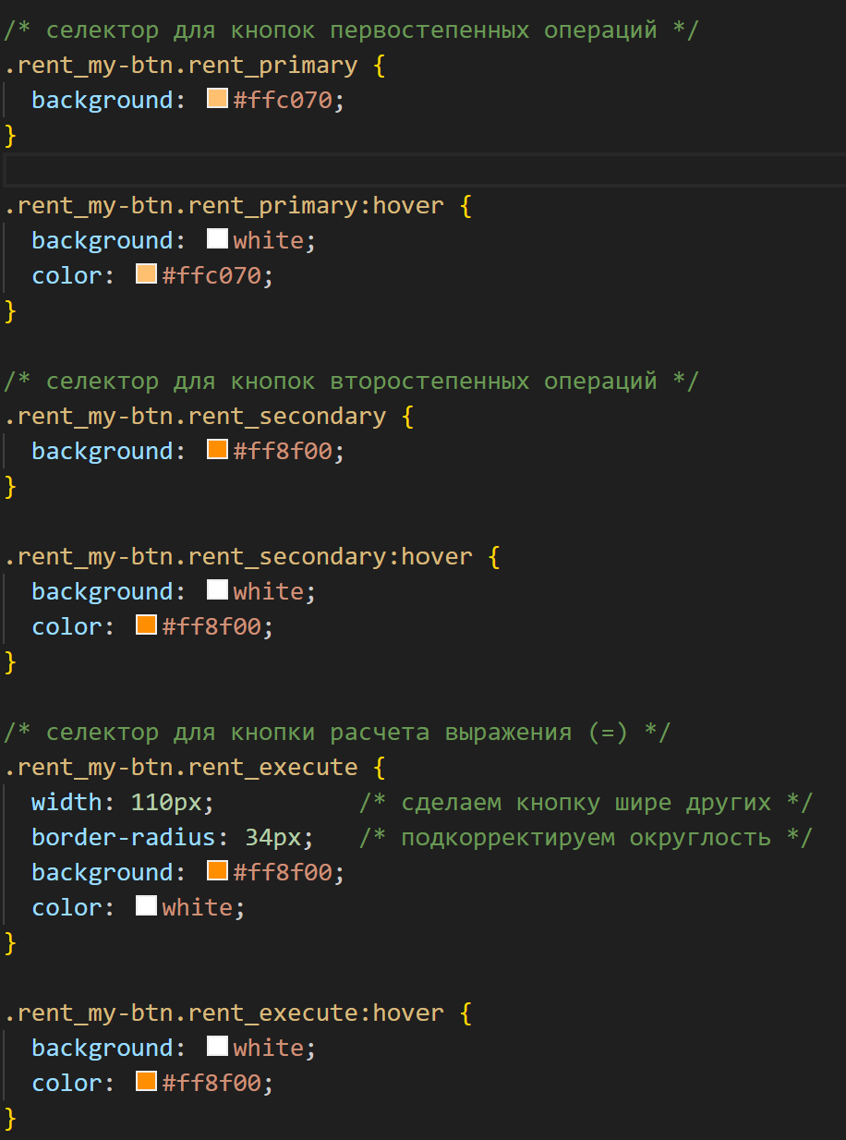
Рисунок 5 – Стиль для кнопок первостепенных и второстепенных операций, кнопки расчета выражения (=)

На рисунке 6 представлена реализация стиля поля вывода результата, включая его цветовое оформление, размер шрифта и внутренние отступы для комфортного отображения введённых чисел и результатов вычислений.
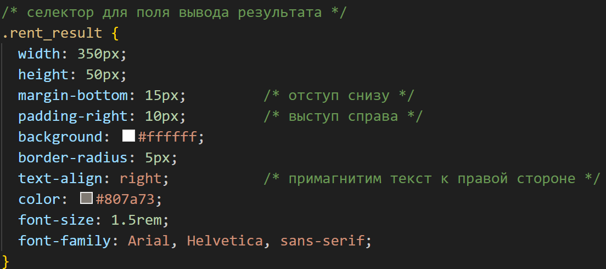
Рисунок 6 – Стиль поля вывода результата

Среди дополнительных элементов присутствуют кнопка смены темы, кнопка со ссылкой на GitHub, надпись кем выполнена ЛР, изображение эмблемы сайта на фоне, поле с выпадающим списком недвижимостей, сворачивающееся и разворачивающееся подробности (Автор -> ФИО, Группа), поле с целью ЛР.

ЛАБОРАТОРНАЯ РАБОТА №2 (Калькулятор HTML/CSS/JS)
Задача: Создание калькулятора. Функции на JavaScript.
Описание проекта
Проект представляет собой веб-калькулятор, реализованный с использованием HTML, CSS и JavaScript (рис. 7). Калькулятор поддерживает стандартные арифметические операции (сложение, вычитание, умножение, деление), а также ряд дополнительных функций для удобства пользователя.
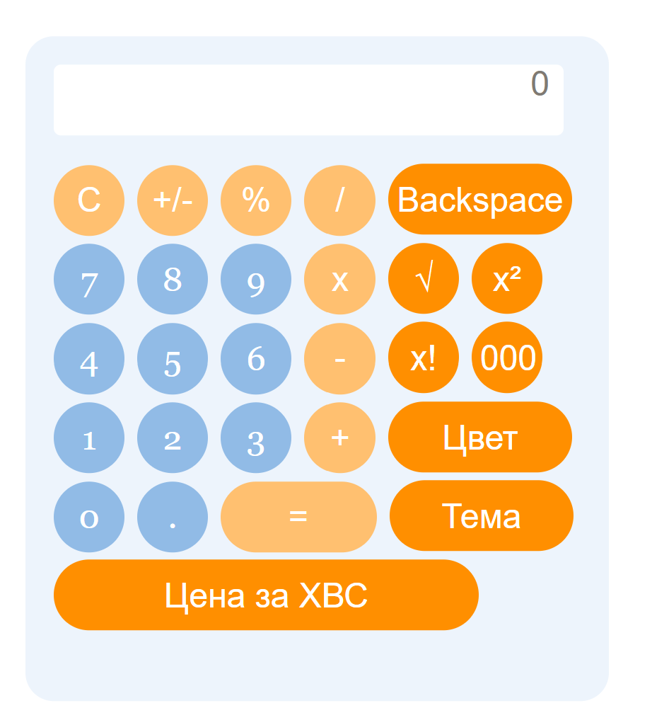
Рисунок 7 – общий вид

На рисунке 8 представлена индивидуальная функция Квартплата, которая по показаниям текущего значения счётчика ХВС и значения предыдущего месяца вычисляет цену по тарифу за холодную воду.

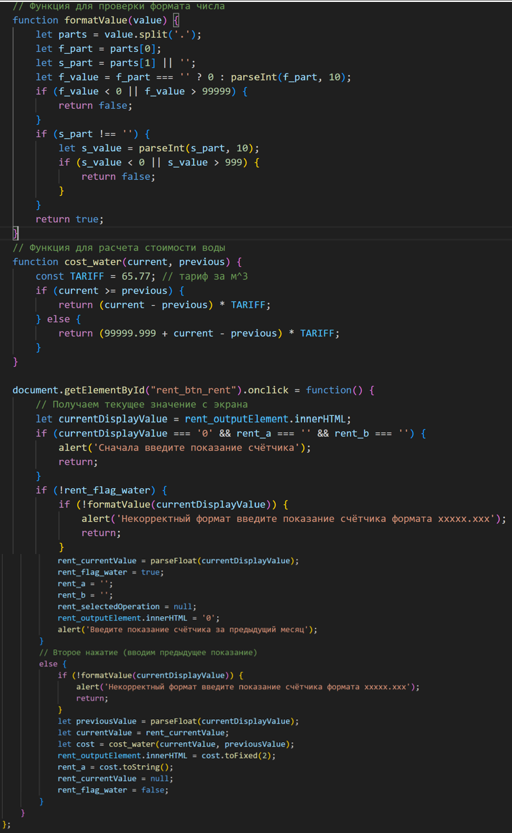
Рисунок 8 – функция квартплата

На рисунке 9 приведен алгоритм обработки при нажатии на равно арифметические операции, соответствующий сложению, вычитанию, умножению и делению, определяемых с помощью условия switch() по переменной selectedOperation. В том числе реализовано накапливаемое сложение.
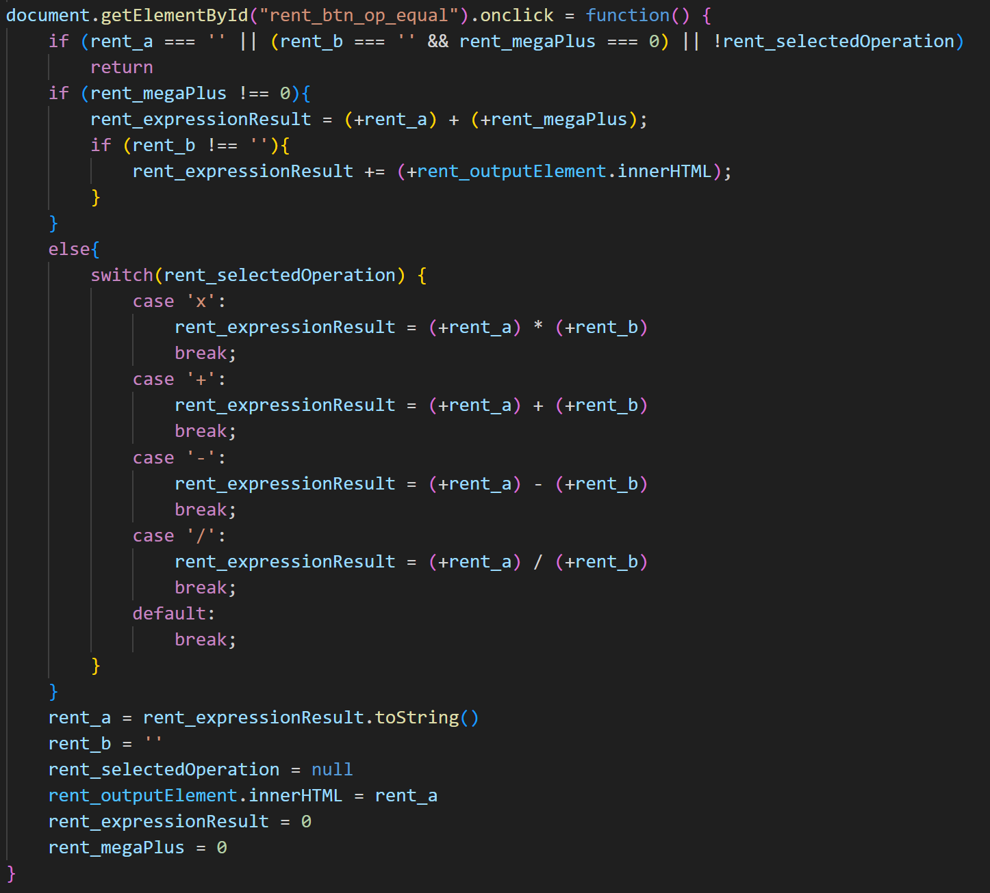
Рисунок 9 – функция подсчёта

На рисунке 10 представлена функция Backspace, которая удаляет последний введённый символ с экрана калькулятора. Учитывает случай пустой строки.
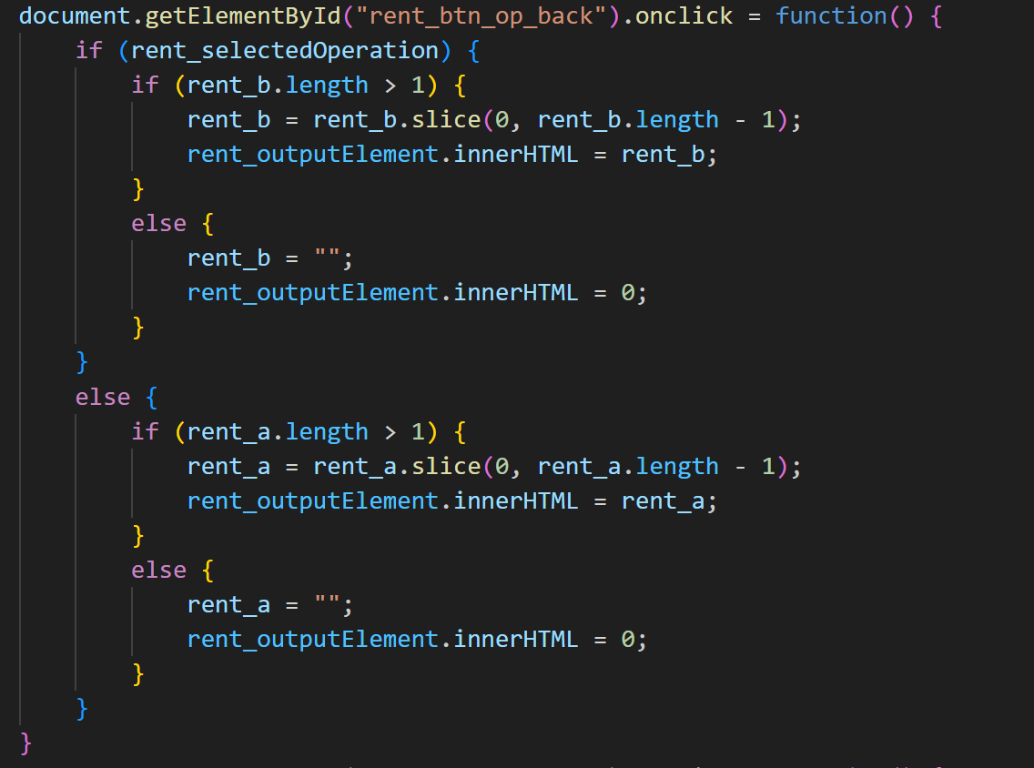
Рисунок 10 – функция кнопки Backspace

На рисунке 11 представлена функция смены знака (+/-), которая изменяет знак текущего числа на противоположный. Реализовано путём умножения числа на -1.
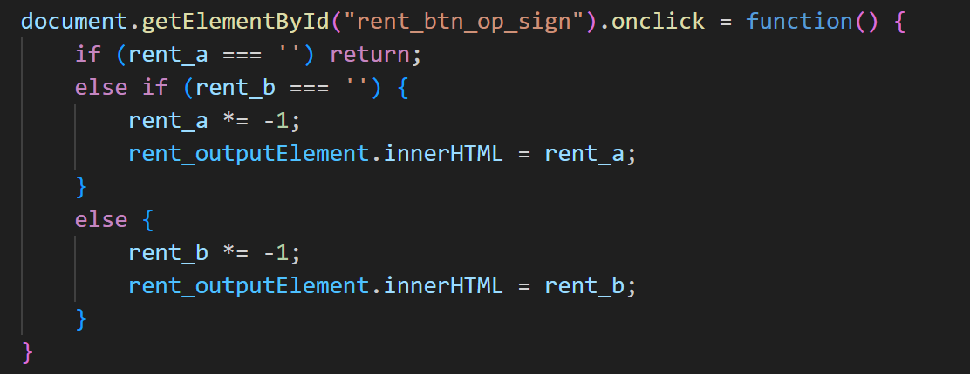
Рисунок 11 – функция смены знака

На рисунке 12 представлена функция вычисления процента, которая преобразует текущее число в 1 процент этого числа, путём деления его на 100. К примеру, из 100 получим 0,1.
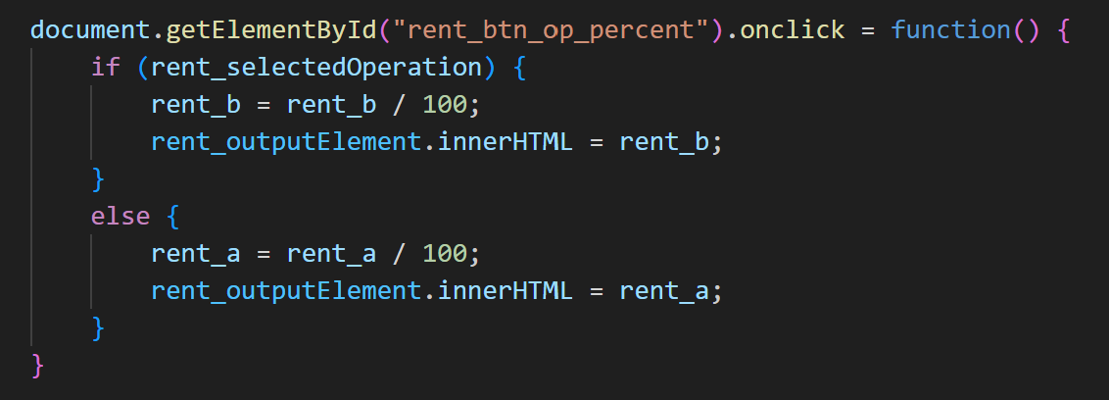
Рисунок 12 – функция процента

На рисунке 13 представлена функция вычисления факториала, которая при нажатии на кнопку рассчитывает факториал для ближайшего целого числа на экране.
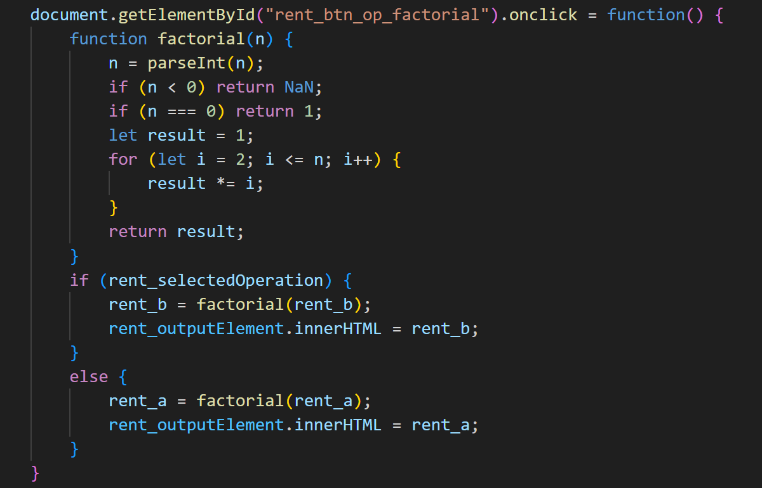
Рисунок 13 – функция факториала

На рисунке 14 представлена функция возведения в квадрат, которая при нажатие на кнопку х^2 возводит текущее число введённое пользователь в степень 2.
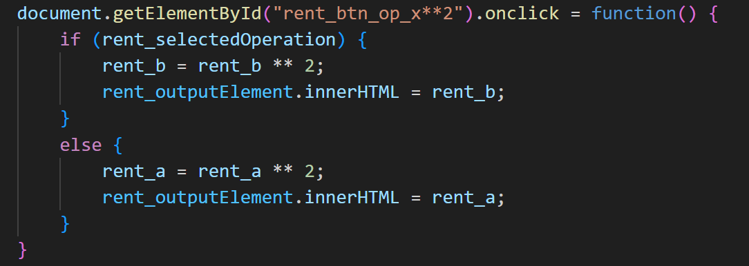
Рисунок 14 – функция возведения в квадрат

На рисунке 15 представлена функция вычисления квадратного корня, которая при нажатии на кнопку извлекает квадратный корень из текущего введённого числа.
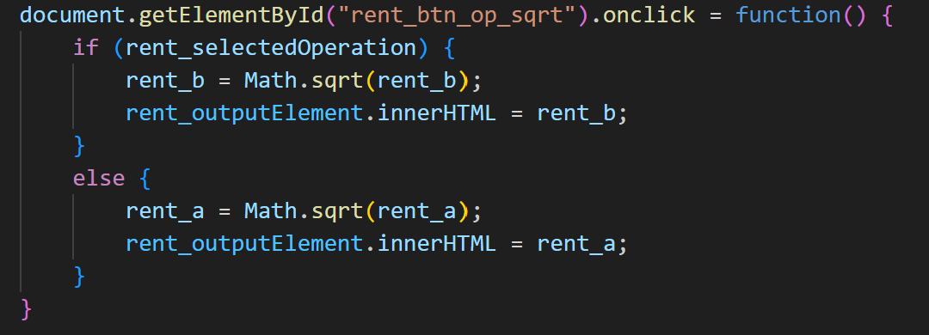
Рисунок 15 – функция квадратного корня

На рисунке 16 представлена функция добавления трёх нулей (000), которая при нажатии на кнопку приписывает к текущему числу три нуля справа, как бы умножая число на 1000.
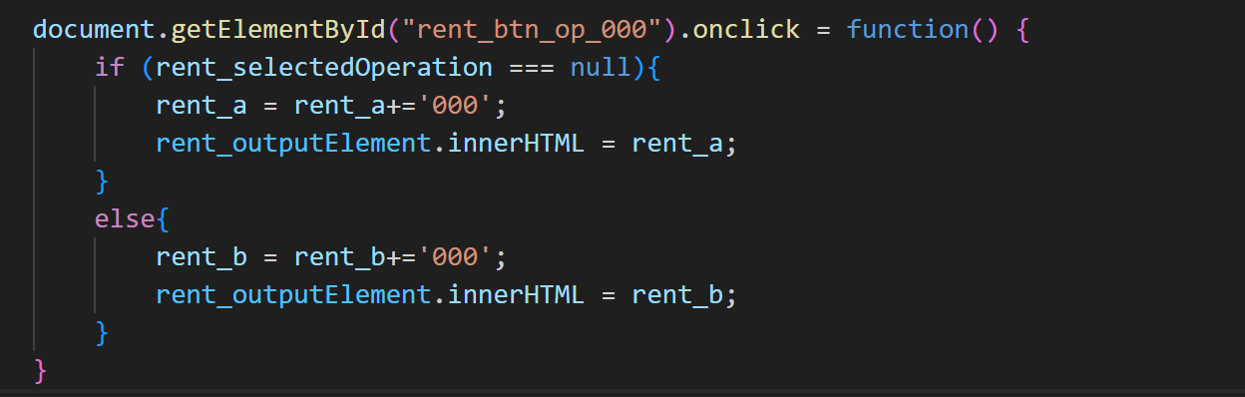
Рисунок 16 – функция 000

На рисунке 17 представлена функция смены темы фона калькулятора, которая при нажатии на кнопку переключает цветовую схему из светлой на тёмную и наоборот.
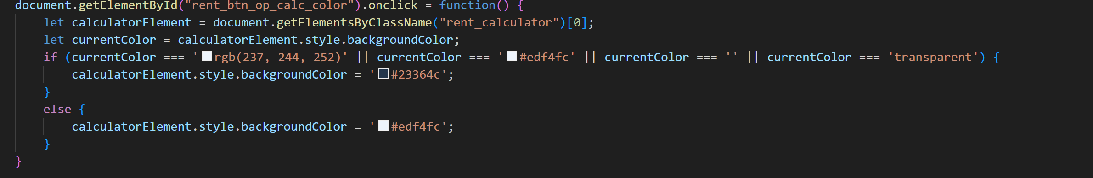
Рисунок 17 – функция смены темы

На рисунке 18 представлена функция смены цвета поля вывода результата, которая при нажатии на кнопку «Цвет» изменяет цвет фона экрана калькулятора с белого на розовый.
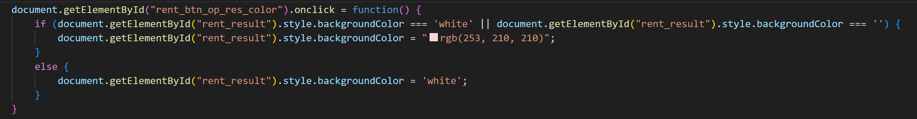
Рисунок 18 – функция смены цвета поля вывода результата

ЛАБОРАТОРНАЯ РАБОТА №3. Простое веб-приложение. Верстка
- Задача: Знакомство с node, npm. Верстка интерфейса с карточками (страница списка с фильтрацией и страница подробнее), данные получать через mock объекты (коллекция). Добавить кнопку добавления (копировать первую карточку), кнопку удаления карточки. В хедере на обеих страницах должна быть кнопка Домой
- Описание проекта
Проект представляет собой двухстраничное веб-приложение, разворачиваемое с помощью npm https-server представляющее собой стилизованную по сайту kvarplata.ru карусель в виде карточек с подписями коммунальных услуг с возможностью фильтрации услуг по названию. Структура проекта представлена на рисунке 19.
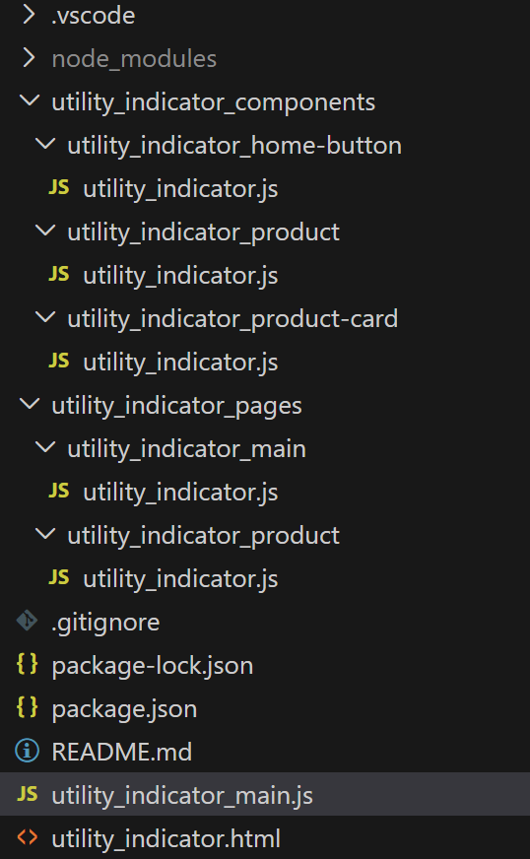
Рисунок 19 – структура

На главной странице (рис. 20) расположены карточки, фильтр по названию услуги, кнопка домой, кнопка для добавления услуги и кнопка удаления карточки. Тема карточек – Квартплата.
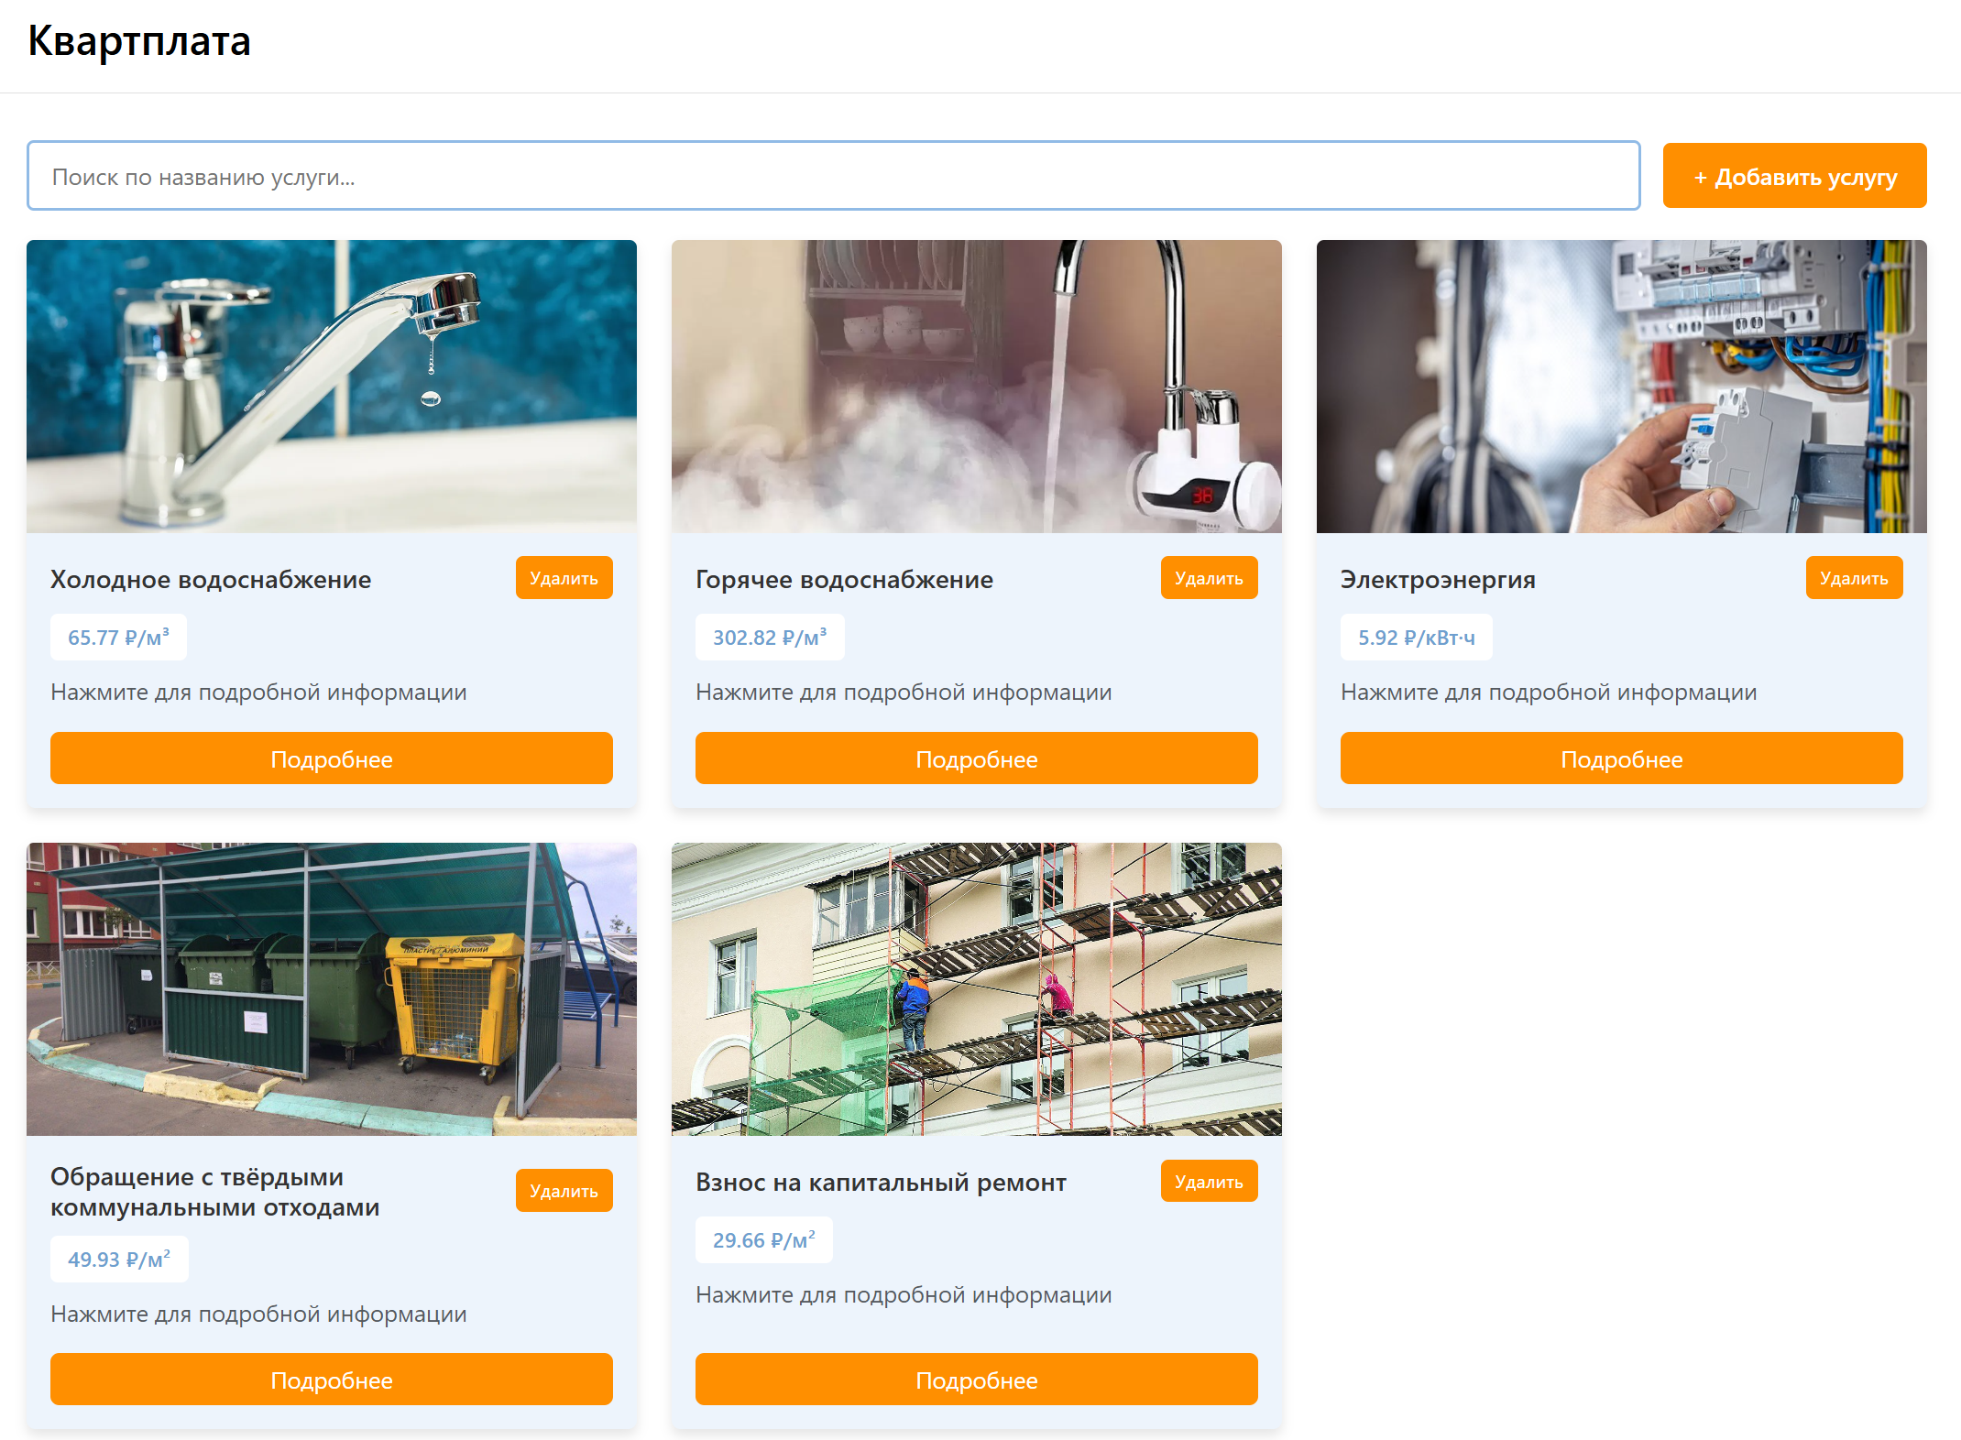
Рисунок 20 – главная страница

При нажатии на кнопку подробнее переносит на страницу карточки (рис. 21) с окном, в котором содержится подробная информация об услуге, и кнопкой домой «Квартплата».
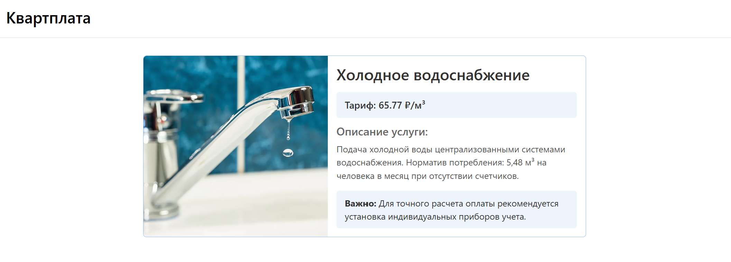
Рисунок 21 – страница подробнее

Реализация кнопки домой, находящейся в хедере страницы представлена на рисунке 22. Она возвращает к первой карточке главной страницы. Выглядит как надпись «Квартплата».
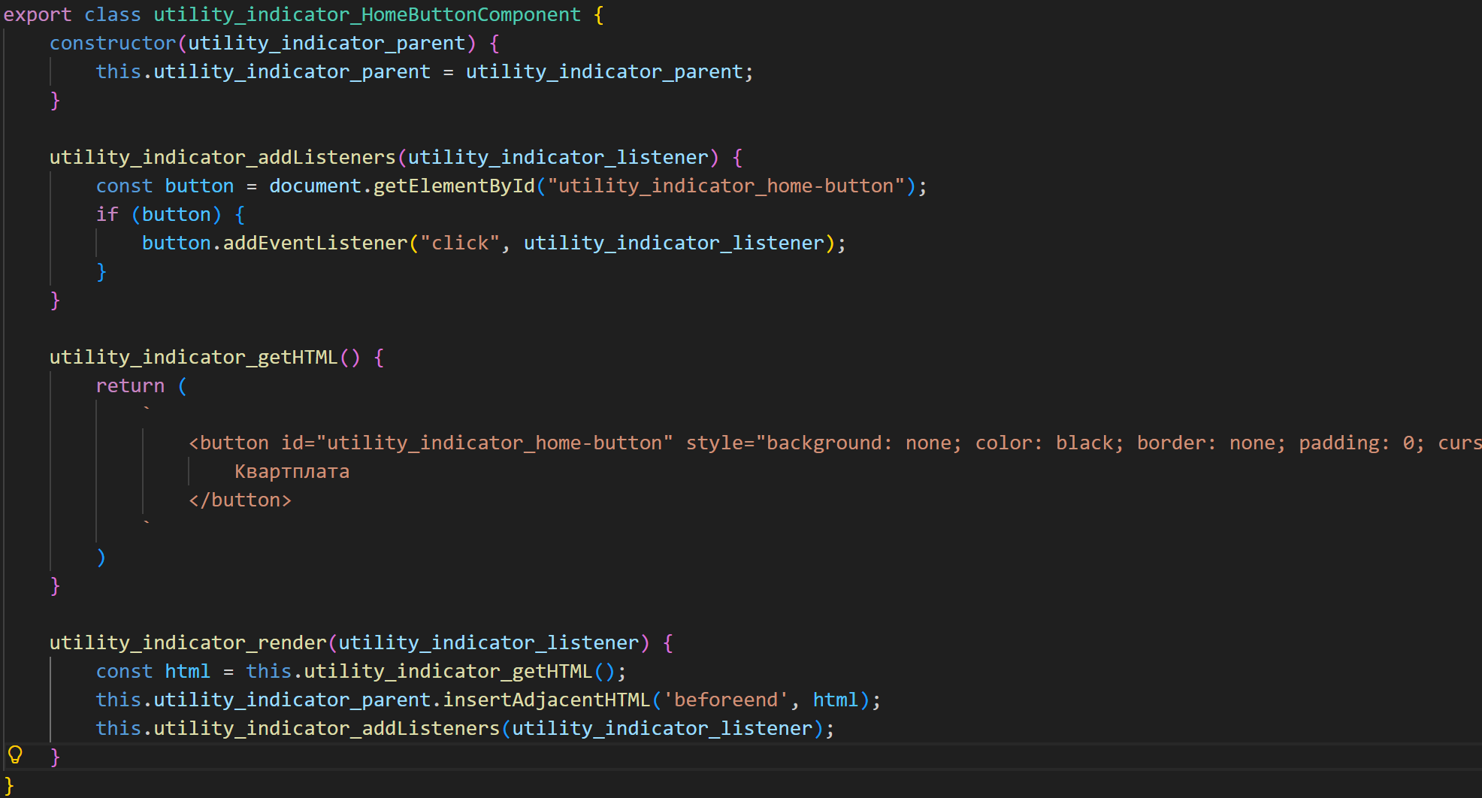
Рисунок 22 – Функция кнопки домой

Возможность добавления (копирование первой карточки), удаления каждой карточки и фильтрация карточек по названию услуг была реализована на рисунке 23.

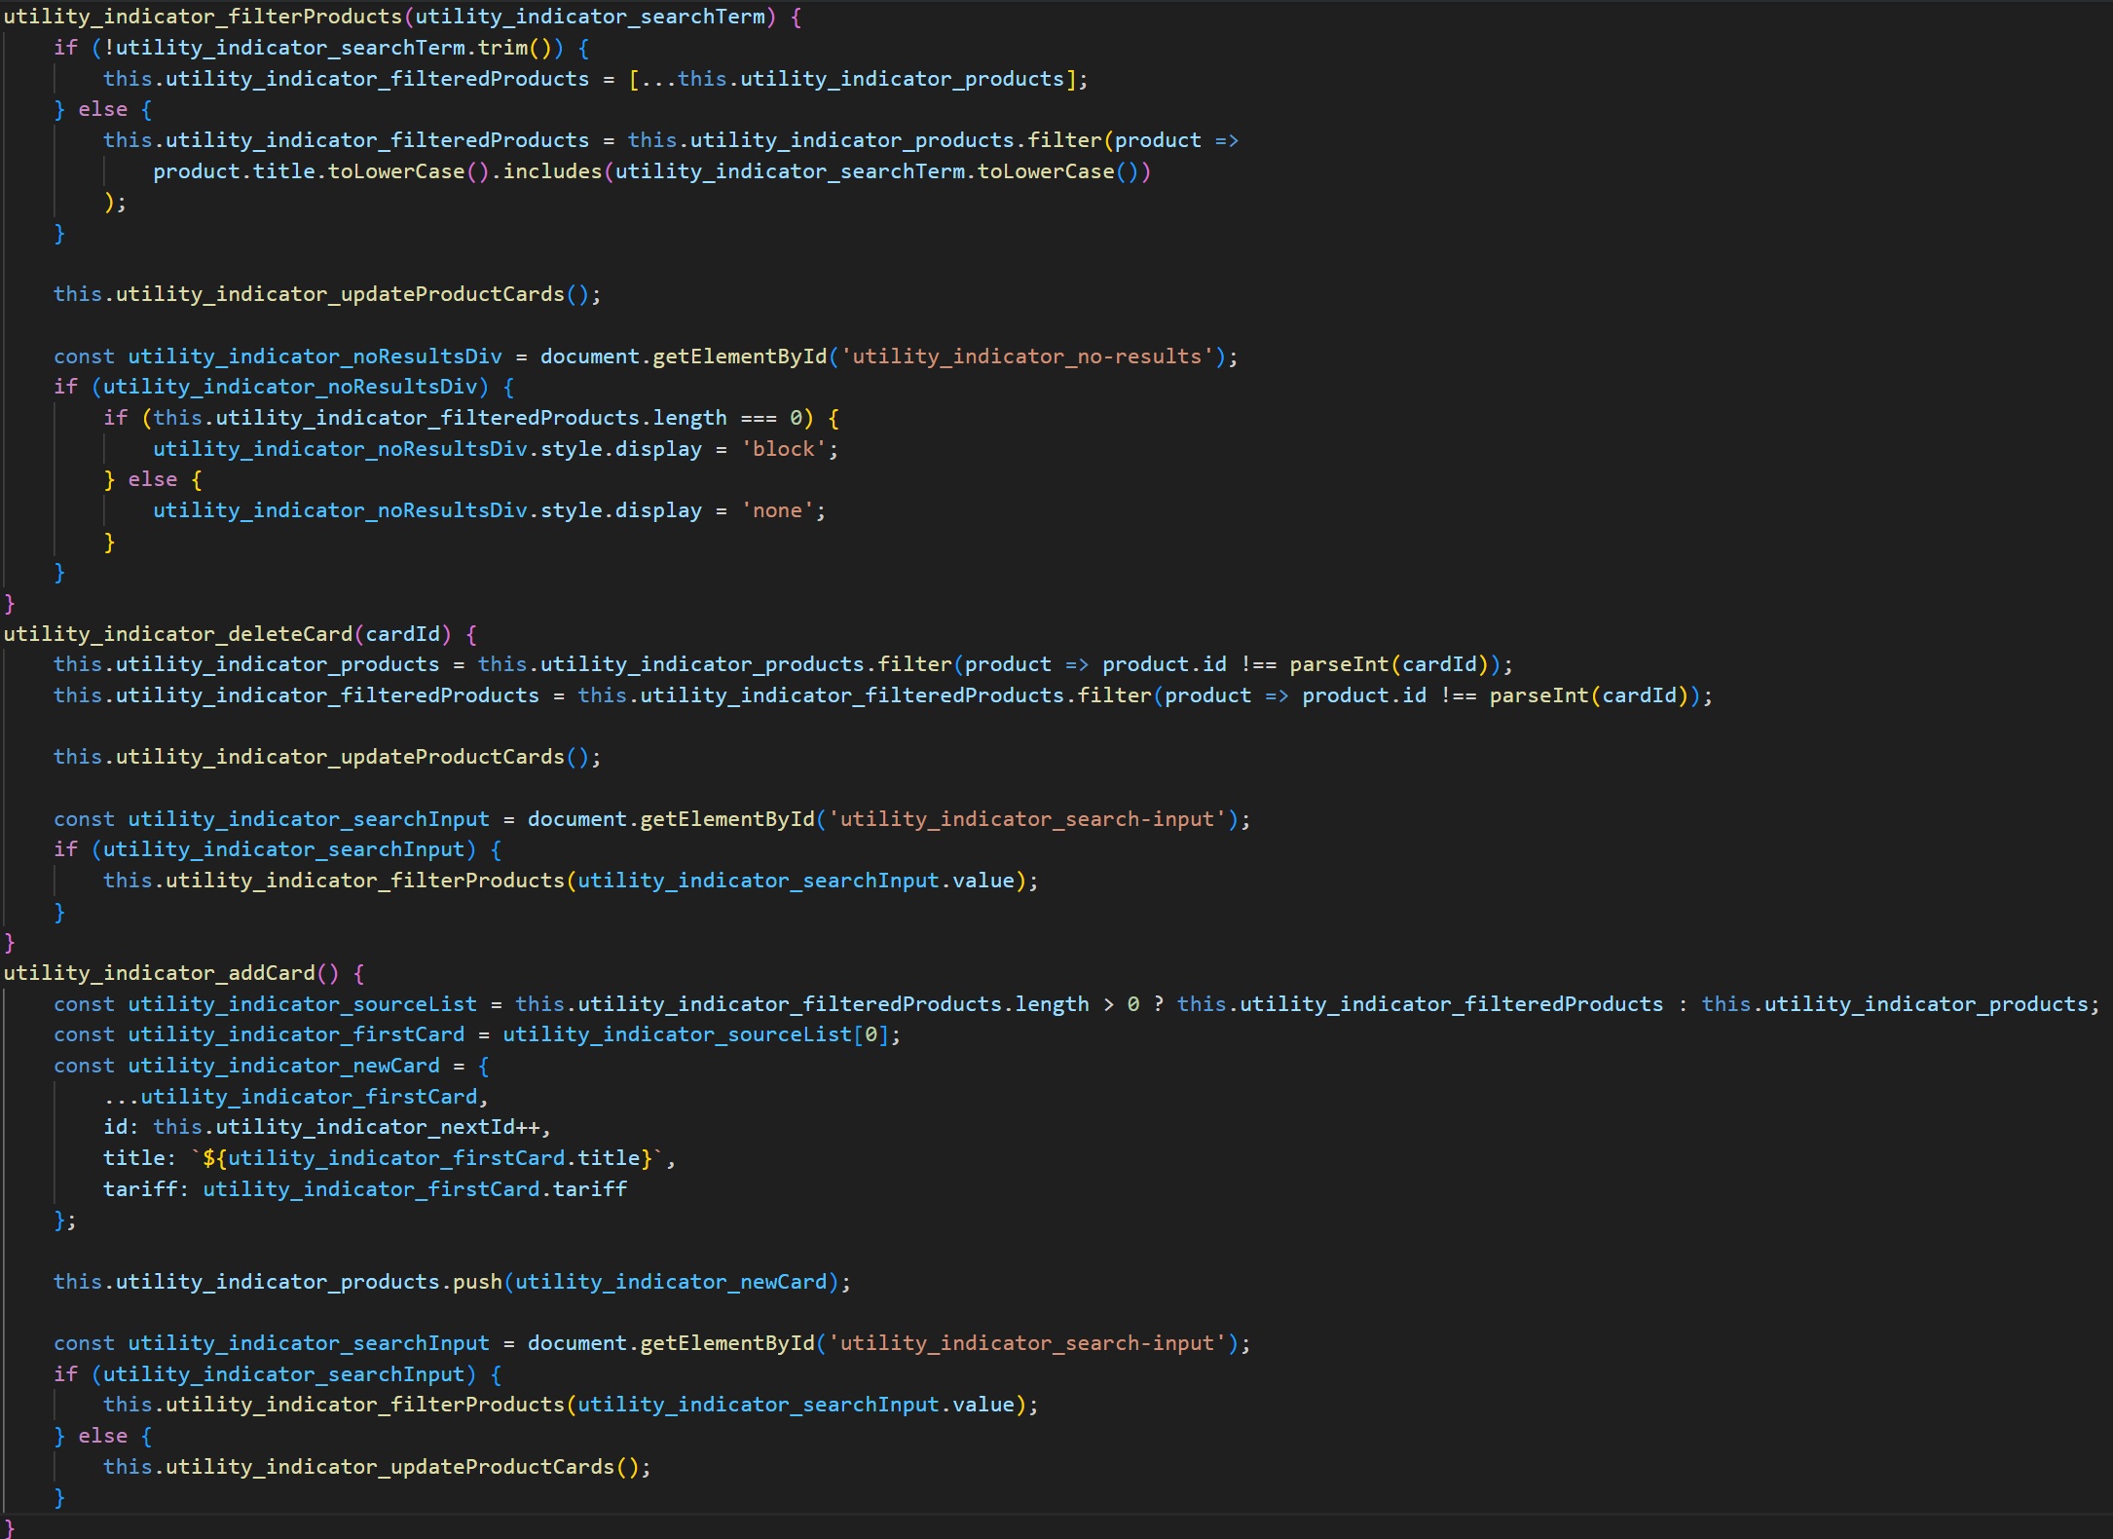
Рисунок 23 – Функции

ДОМАШНЕЕ ЗАДАНИЕ
- Задача (Часть 1): Работа с коллекциями, функциями, классами.
Задача 2.10: Даны массив строк words и строка str. Обе строки состоят только из строчных английских букв.Необходимо посчитать все слова, которые являются префиксами строки str и вывести их количество. Префикс строки — это подстрока, которая встречается в начале строки. Подстрока — это непрерывная последовательность символов внутри строки.
Пример: Входные данные: words = ["a", "b", "c", "ab","bc", "abc"], s = "abc" Вывод: 3.
Решение представлено на рисунке 24.
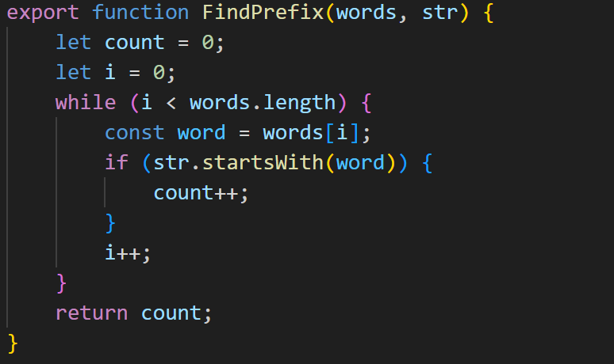
Рисунок 24 –FindPrefix(str, arr)

Задача 3.8: проверить что строка является палиндромом. Палиндромом называется строка, которая пишется одинаково слева направо и справа налево. Написать 2 решения.
isPalindrom('А роза упала на лапу Азора') // true isPalindrom(121) // true isPalindrom(1890) // false
Решение представлено на рисунке 25.
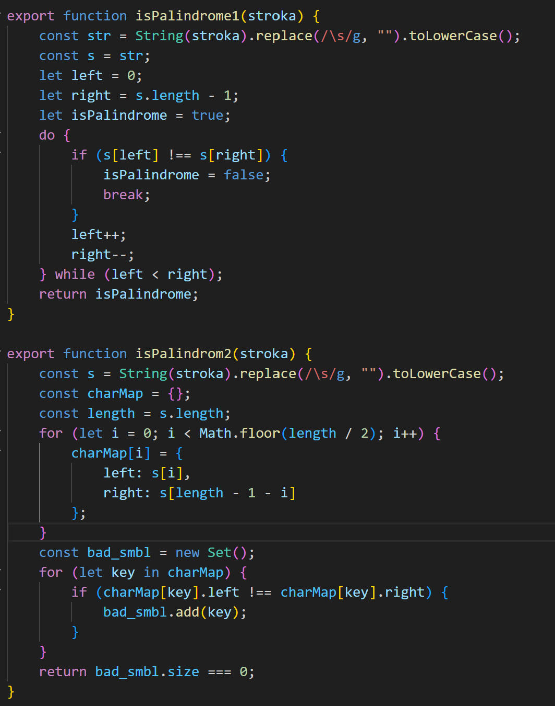
Рисунок 25 – isPalindrom1 и isPalindrom2

Функции находятся в отдельной папке utility_indicator_function в файлe utility_indicator.js. Результаты выполнения задач выводятся на страницу с помощью окон с возможностью ввода данных, которые будут переданы в функции. Вид сайта с добавленным функционалом представлен ниже, на рисунке 26. Поиск услуг по префиксу и проверка номера квитанции являются внедрением сделанных функций.
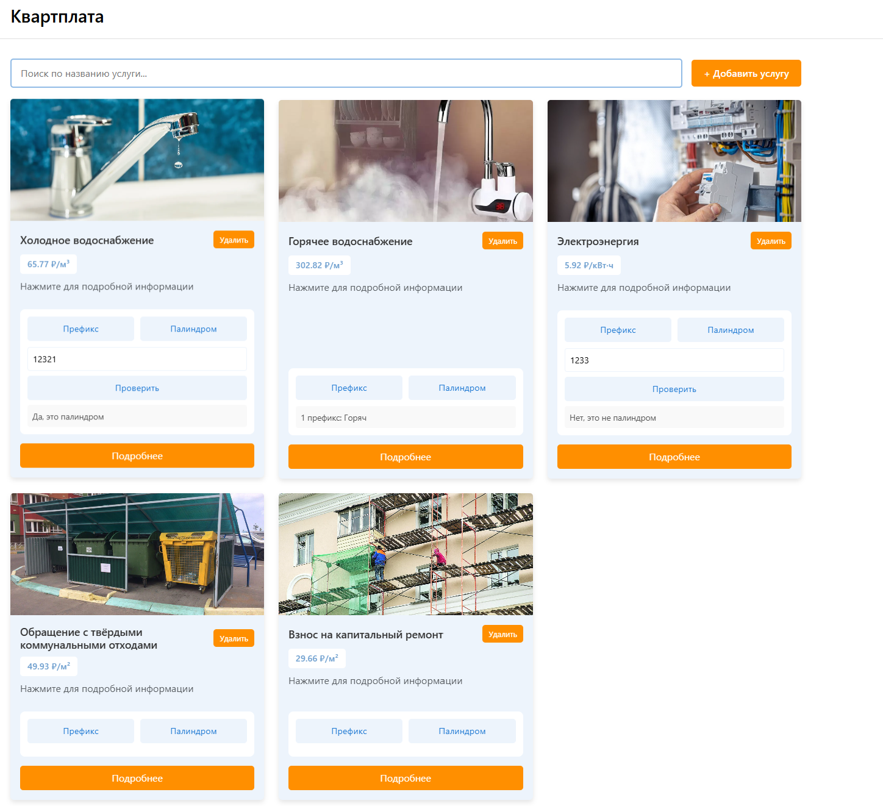
Рисунок 26 – полный вид главной страницы

-Задача (Часть 2): Работа с 3D Gallery (GLB).
На страницу «Подробнее» лабораторной работы №3 были внедрены 3D модели на тему коммунальных услуг
Ниже, на рисунке 27, представлена реализация файла подключения 3D модели в проект при использовании технологий: Three.js, GLTFLoader, IndexedBD.
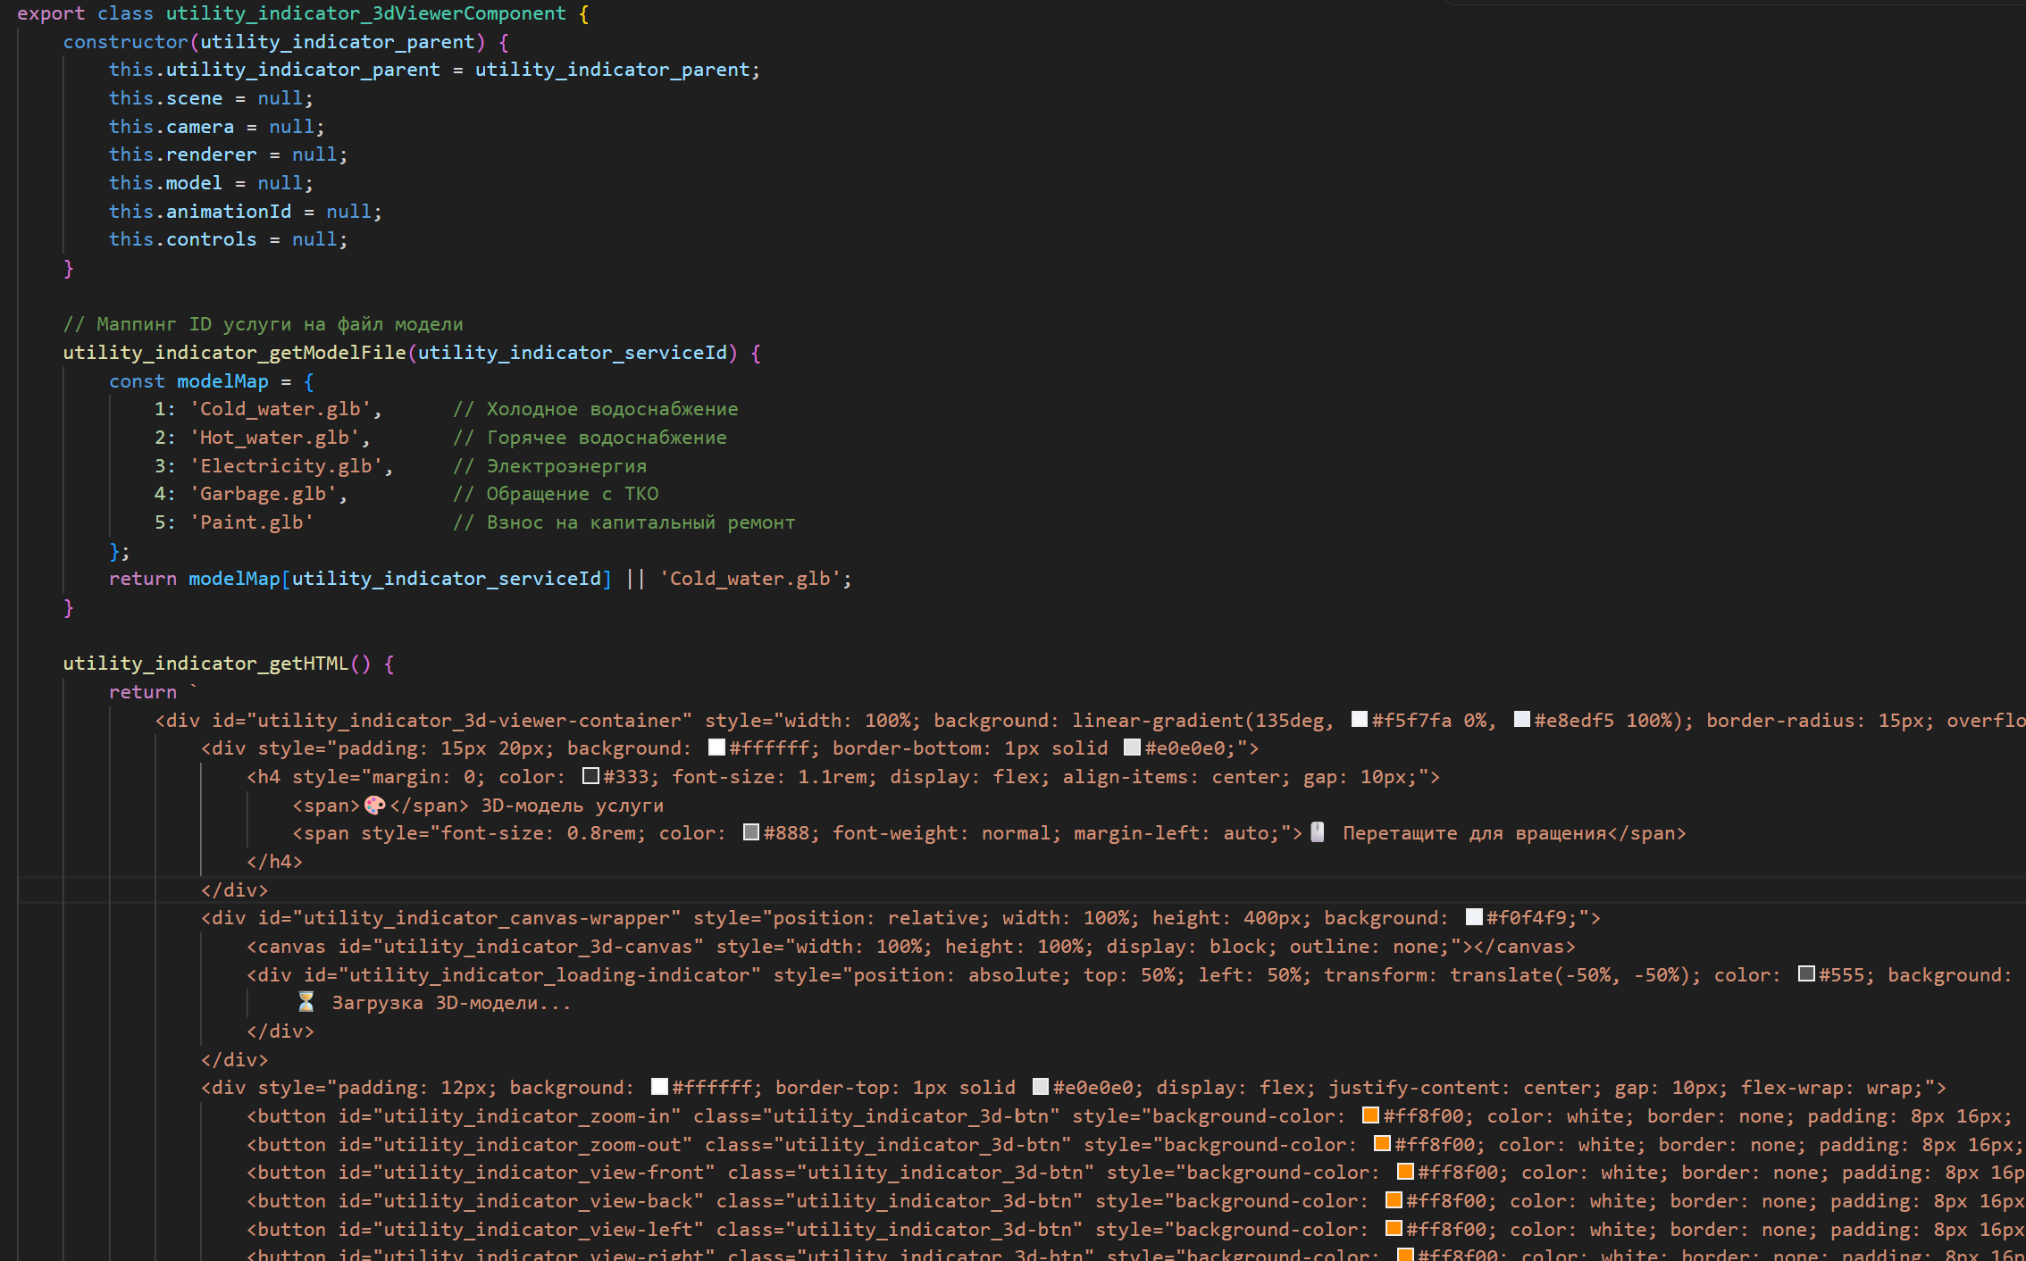
Рисунок 27 – часть кода интеграции 3D модели

Также, ниже на рисунке 28 представлен вид страницы «подробнее» со всей выходящей информацией из лабораторной работы 3 и интегрированной 3D моделью «Электроэнергия».
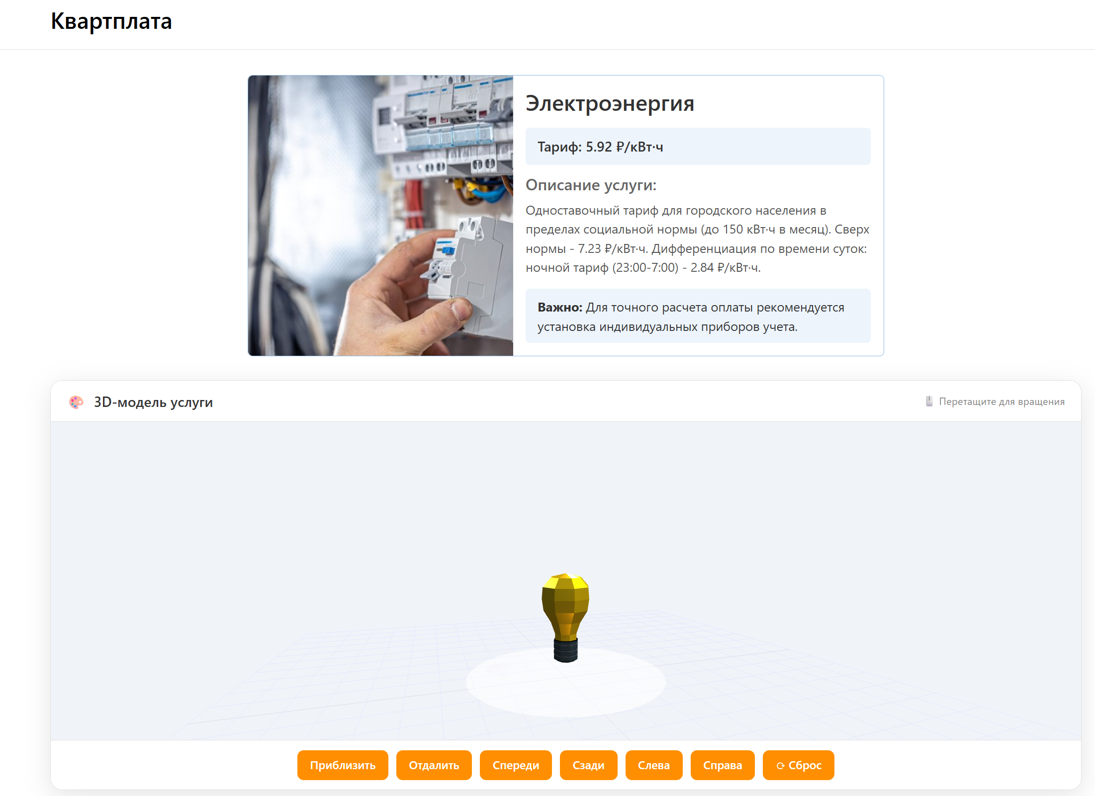
Рисунок 28 – вид страницы «Подробнее»

ЛАБОРАТОРНАЯ РАБОТА №4. Реализация собственного API на Node.js
Задача: Реализация собственного API на Node.js. Тестирование через Postman/Insomnia 5 методов: список с фильтрацией, получение одной записи, добавление, редактирование, удаление.
Описание проекта: в рамках лабораторной работы был изучен процесс создания серверного приложения на JavaScript с использованием Node.js и фреймворка NestJS. Целью работы было разработать REST API для управления карточками, включая операции создания, чтения, обновления и удаления данных, а также протестировать его работоспособность с помощью Postman. Для начала были рассмотрены основы Node.js, которая представляет собой платформу с открытым исходным кодом для выполнения JavaScript на стороне сервера. Она основана на движке Chrome V8 и поддерживает событийно-управляемую модель с неблокирующими операциями ввода-вывода, что делает ее эффективной для задач с интенсивным вводом-выводом. Однако главный минус Node.js заключается в однопоточности, что ограничивает использование в высоконагруженных задачах.
Для обеспечения модульности и удобства поддержки кода была разработана слоистая архитектура приложения (рис. 29). Папка utility_indicator_controllers содержит обработчики запросов, utility_indicator_services инкапсулирует бизнес-логику работы с данными, utility_indicator_routes определяет маршруты API, а utility_indicator_data хранит JSON-файл с тарифами коммунальных услуг.
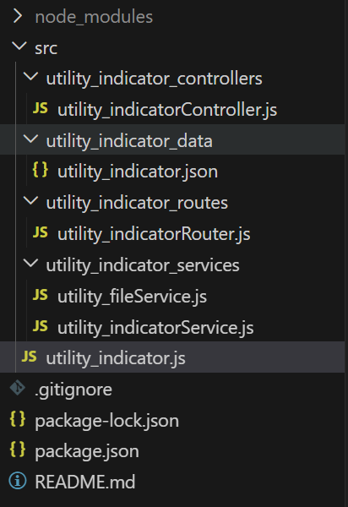
Рисунок 29 – структура проекта

В файле utility_fileService (рис.30) происходит инкапсуляция операции чтения и записи данных в JSON-файл. Метод utility_readData считывает содержимое файла и преобразует его в JavaScript-объект, обрабатывая возможные ошибки. Метод utility_writeData выполняет обратную операцию, записывая данные в JSON-формат и сохраняя их в файл.
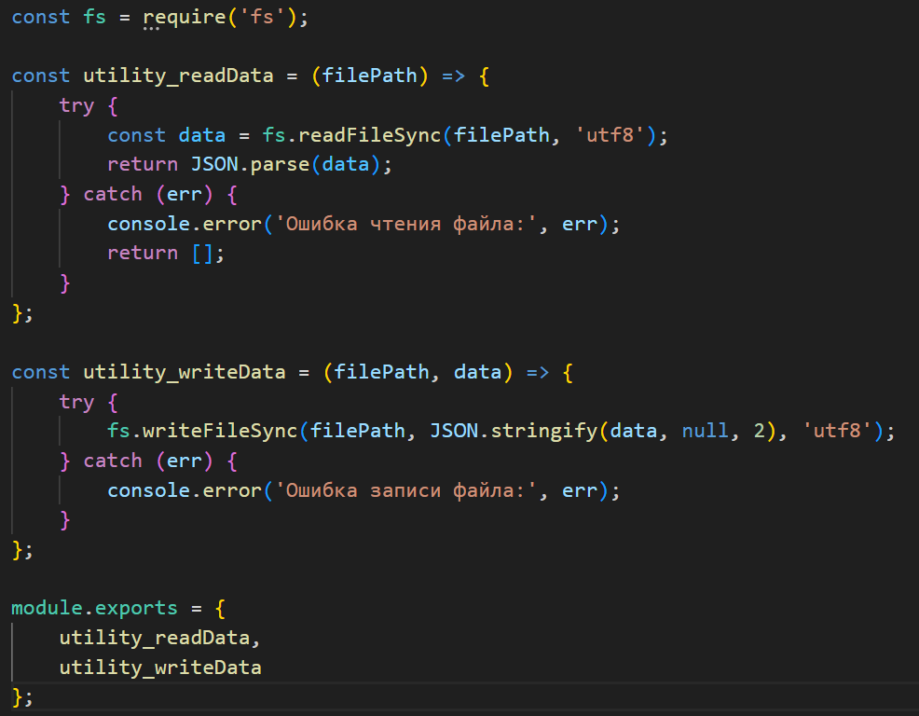
Рисунок 30 – utility_fileService

Сервис utility_indicatorService (рис. 31) реализует бизнес-логику управления тарифами коммунальных услуг. Метод utility_findAll обеспечивает получение всех записей с фильтрацией по названию, utility_create генерирует новый идентификатор и добавляет запись. Методы utility_update и utility_remove выполняют поиск тарифа по идентификатору и последующее обновление или удаление записи.

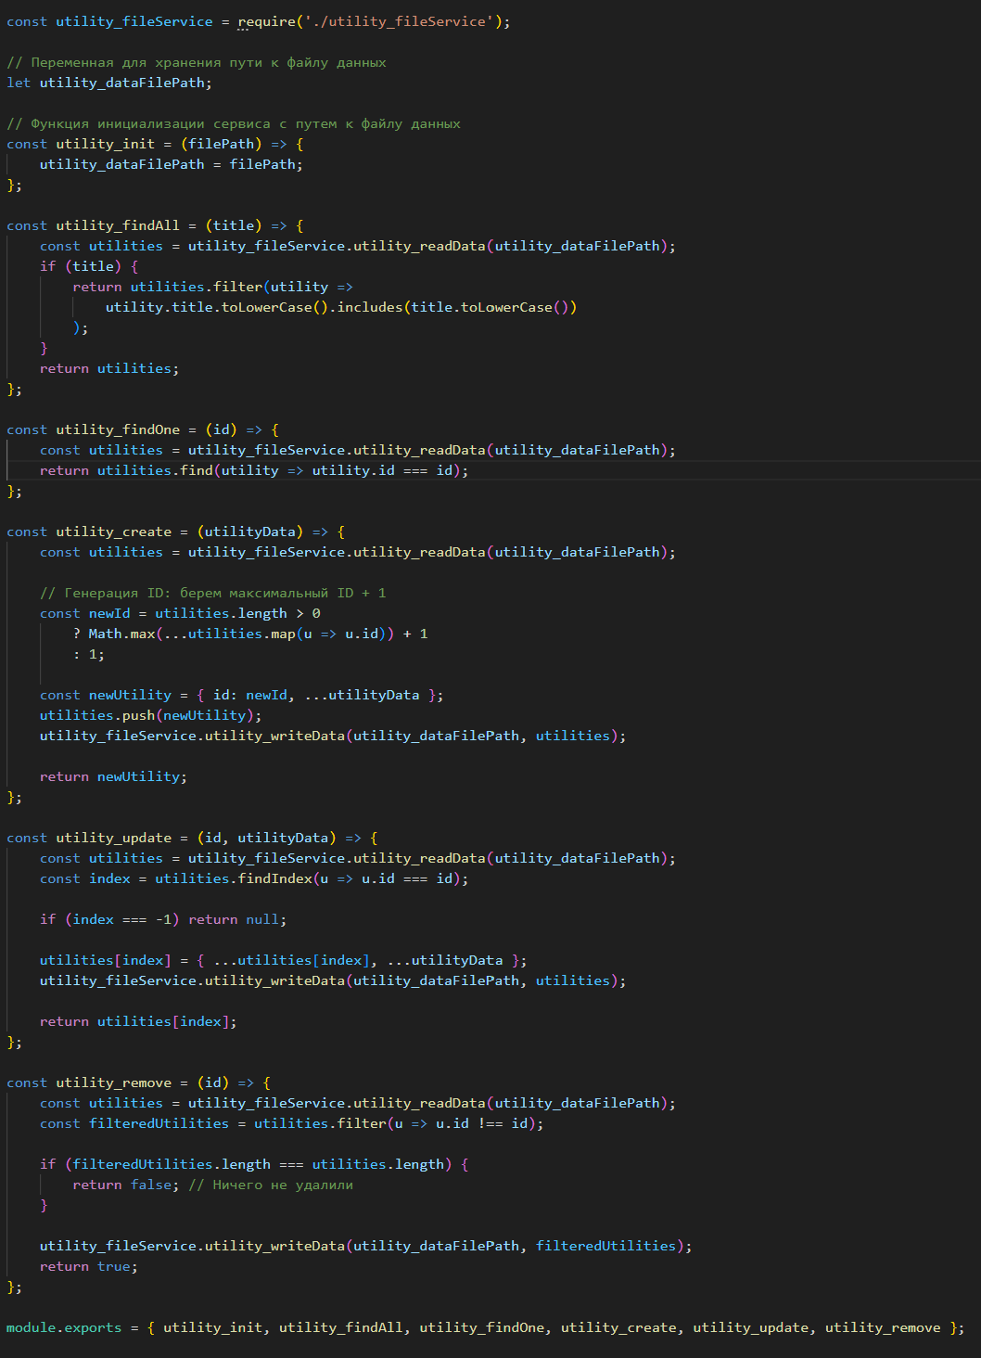
Рисунок 31 – utility_indicatorService

Контроллер utility_indicatorController (рис.32) извлекает данные из запроса через req.params, req.body и req.query. После вызова метода сервиса контроллер формирует HTTP-ответ с правильным статус-кодом.

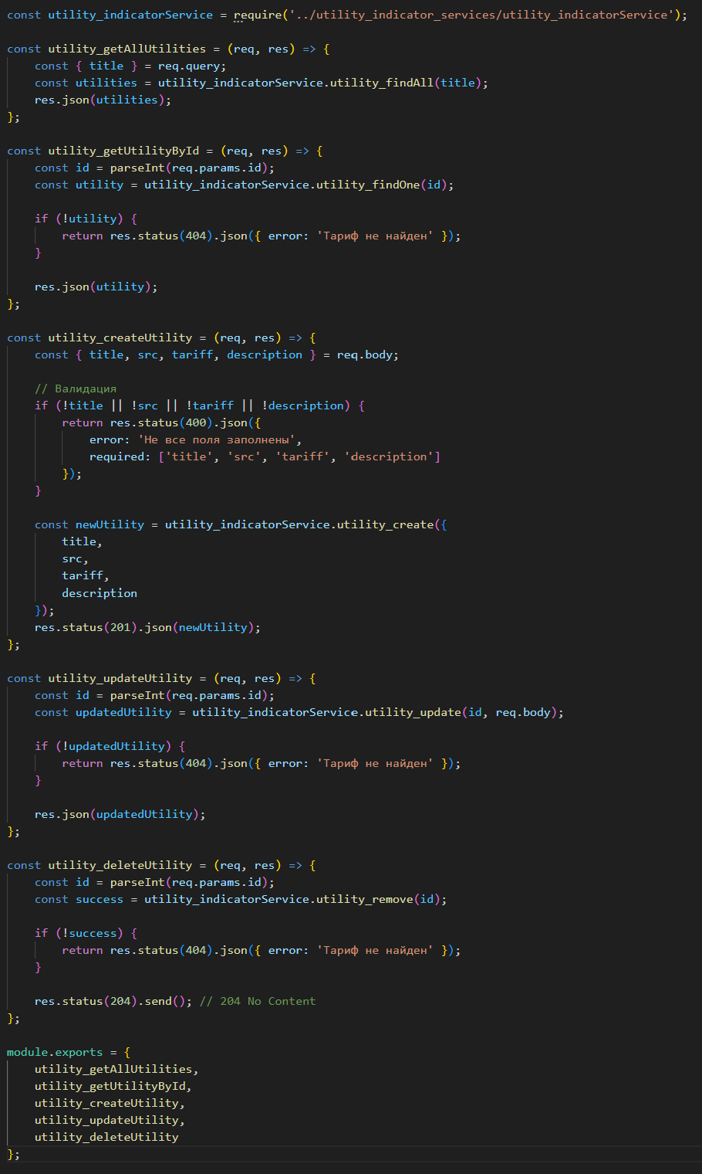
Рисунок 32 – utility_indicatorController

В файле utility_indicatorRouter.js (рис.33) определяются все эндпоинты API с использованием встроенного роутера Express.js. Каждому HTTP-методу сопоставляется метод контроллера: GET для получения всех и конкретного тарифа, POST для создания, PATCH для обновления и DELETE для удаления. Такая декларативная маршрутизация делает код понятным и легко расширяемым.
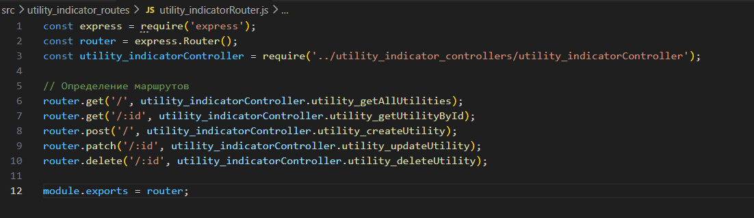
Рисунок 33– utility_indicatorRouter.js

Главный файл utility_indicator.js (рис.34) инициализирует Express-приложение и подключает middleware. Подключается express.json() для парсинга JSON-тела запросов и пользовательский middleware для логирования запросов. После подключения маршрутов добавляются глобальные обработчики для несуществующих маршрутов и непредвиденных ошибок сервера.
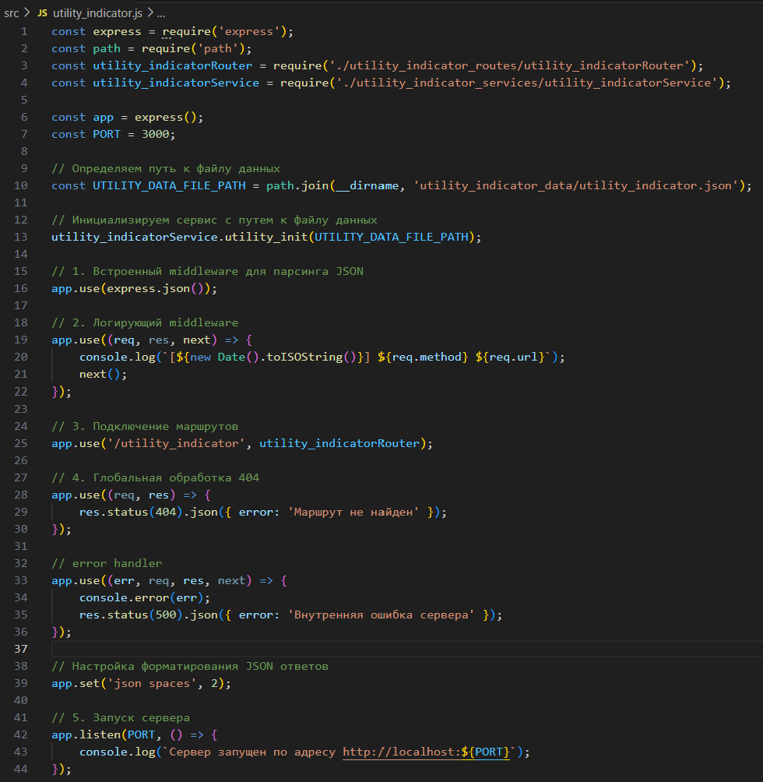
Рисунок 34 – utility_indicator.js

В Postman был выполнен GET-запрос к эндпоинту /utility_indicator для получения всех тарифов (рис.35). Сервер вернул JSON-массив из пяти объектов с информацией о коммунальных услугах.
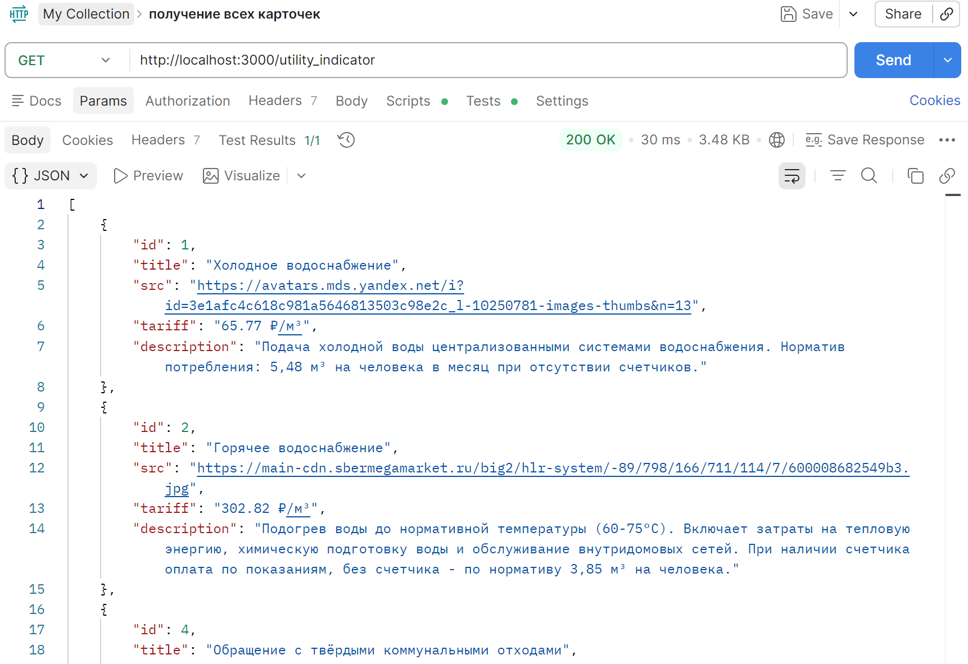
Рисунок 35 – GET запрос получения всех карточек

Выполнен GET-запрос с query-параметром title=вод для проверки фильтрации (рис. 36). Сервер вернул только тарифы, содержащие слово "вод" в названии – Холодное и Горячее водоснабжение. Фильтрация работает без учета регистра и поддерживает частичное совпадение строк.
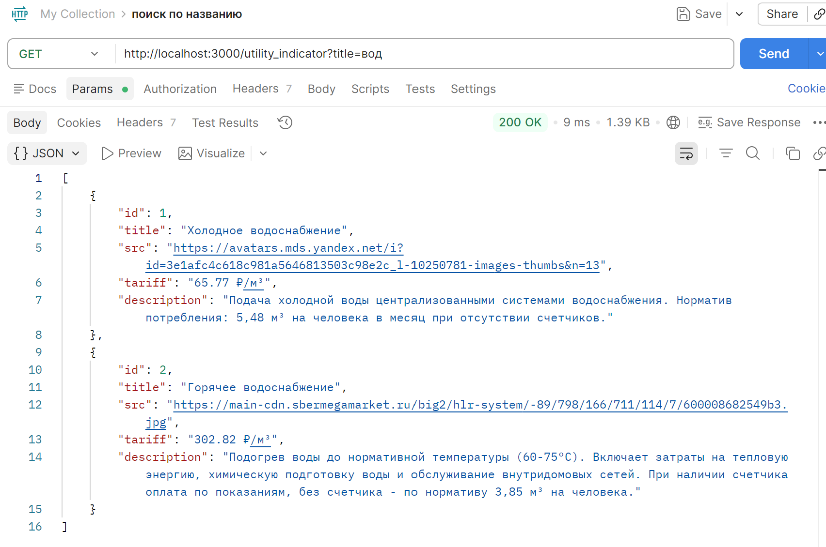
Рисунок 36 – GET запрос поиск по названию

POST-запрос выполнен с передачей JSON-объекта с полями title, src, tariff и description (рис.37). В ответе содержится созданный объект тарифа с присвоенным id.
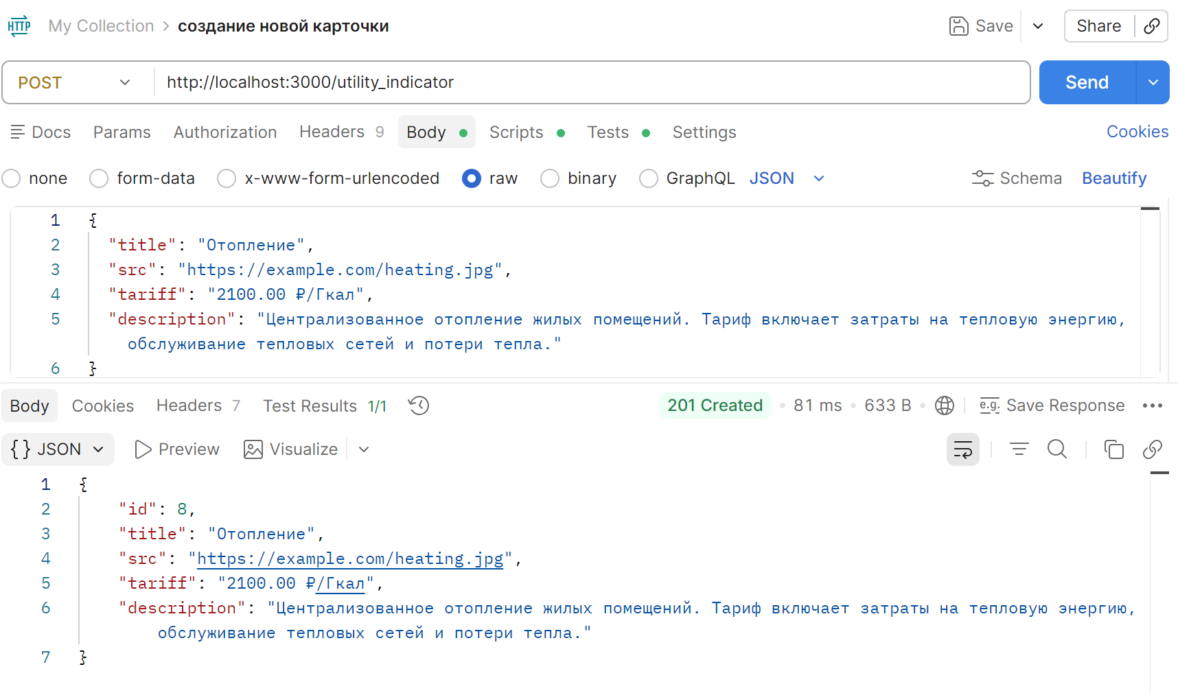
Рисунок 37 – POST запрос создание новой карточки

Выполнен GET-запрос к эндпоинту /utility_indicator/4 для получения тарифа "Обращение с твёрдыми коммунальными отходами" (рис.38). Сервер извлек параметр id из URL и выполнил поиск через метод utility_findOne.
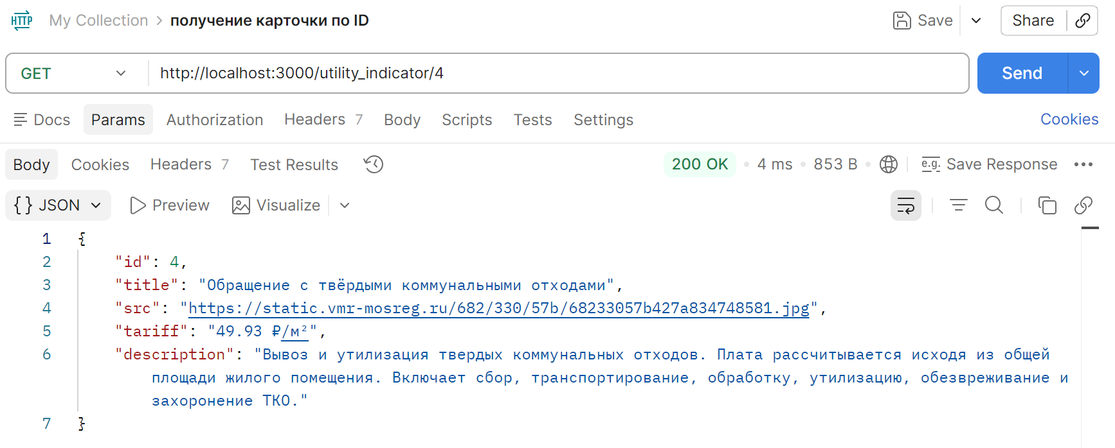
Рисунок 38 – GET запрос получения по id

PATCH-запрос к эндпоинту /utility_indicator/1 выполнен с передачей обновленного значения поля tariff (рис.39). Сервер нашел тариф "Холодное водоснабжение", обновил только переданное поле и сохранил изменения.
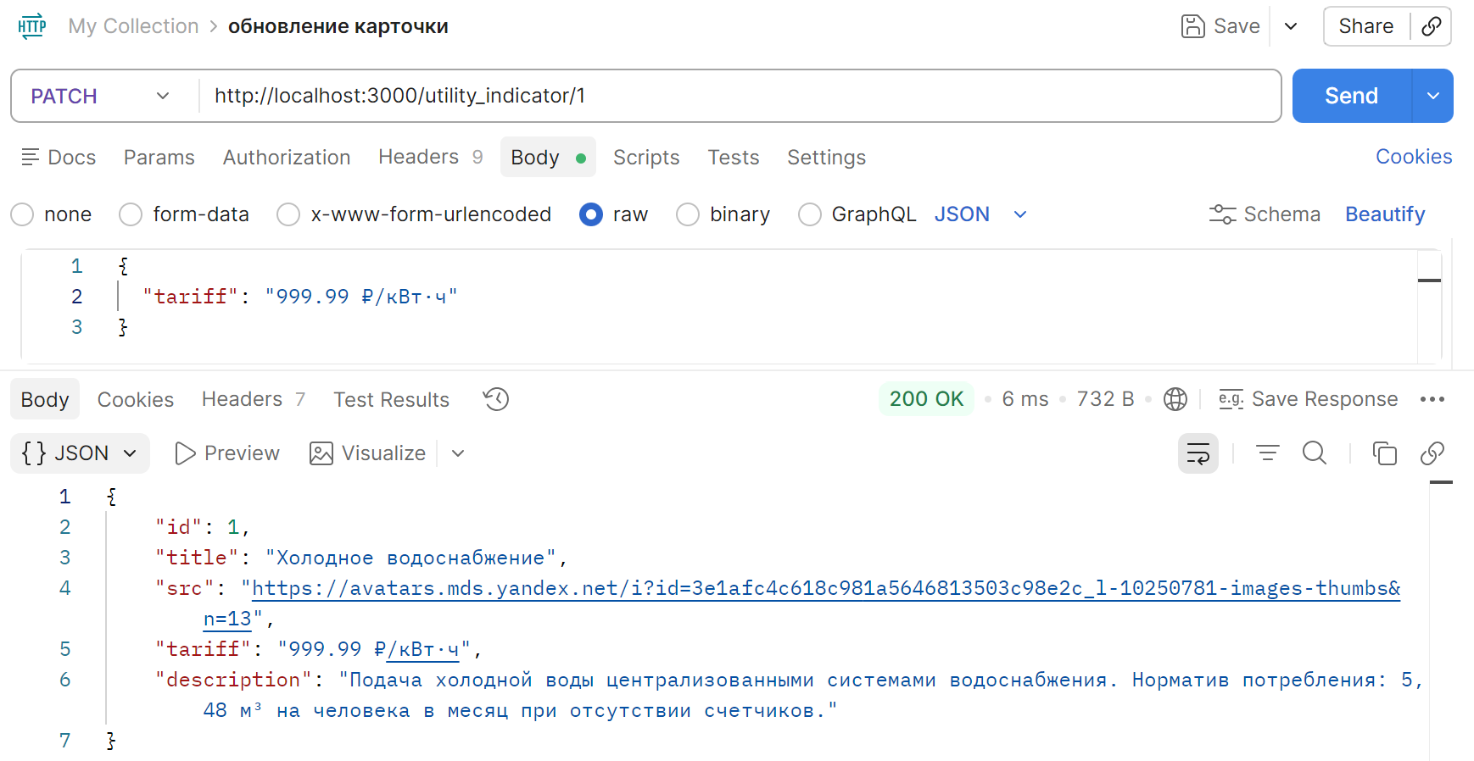
Рисунок 39 – PATH запрос обновление карточки

DELETE-запрос к эндпоинту /utility_indicator/2 выполнен для удаления тарифа "Горячее водоснабжение" (рис.40). Сервер удалил запись из массива данных и вернул статус-код.
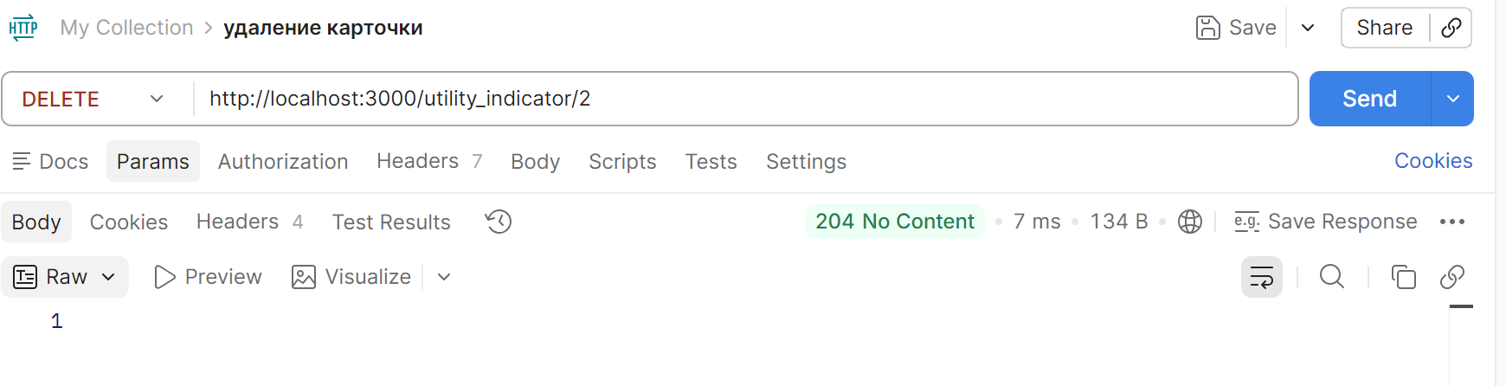
Рисунок 40 – DELETE запрос удаление карточки

В ходе лабораторной работы был успешно разработан REST API на Express.js для управления тарифами коммунальных услуг. Реализованы все пять обязательных методов API: получение списка с фильтрацией, получение одной записи, добавление, редактирование и удаление. Тестирование через Postman подтвердило корректную работу всех эндпоинтов и обработку ошибок.

ЛАБОРАТОРНАЯ РАБОТА №5. Добавление AJAX запросов к API
- Цель: Цель данной лабораторной работы - взаимодействие с внешним API через XMLHttpRequest. В ходе выполнения работы вам предстоит ознакомиться с кодом реализации простого взаимодействия с внешним API, получение данных и вывод их в интерфейс пользователя, и затем выполнить задания по варианту.
- Задание: Продолжение Лабораторной работы 3: добавить страницу добавления/редактирования и соответствующие кнопки, подключение к созданному API бэкенду. Запросы XHR, Cors обойти через расширение браузера CORS Unblock.
В ходе выполнения работы ознакомимся с кодом реализации простого взаимодействия с внешним API, получением данных и их выводом в интерфейс пользователя, а также выполним задания по варианту. Для работы будем использовать инструменты из предыдущих лабораторных работ: VS Code и NPM Server. XMLHttpRequest (или XHR) позволяет делать HTTP-запросы к серверу из браузера без перезагрузки страницы. Несмотря на наличие слова "XML" в названии, с помощью XHR можно работать с любыми типами данных, а не только с XML. С помощью XML можно загружать/скачивать файлы, отслеживать прогресс и многое другое. Перед началом работы с API разберемся с тем, как это будет реализовано в нашем проекте. Сначала создадим еще один слой, где будем хранить все методы работы с API. Текущая структура проекта представлена на рисунке 41.
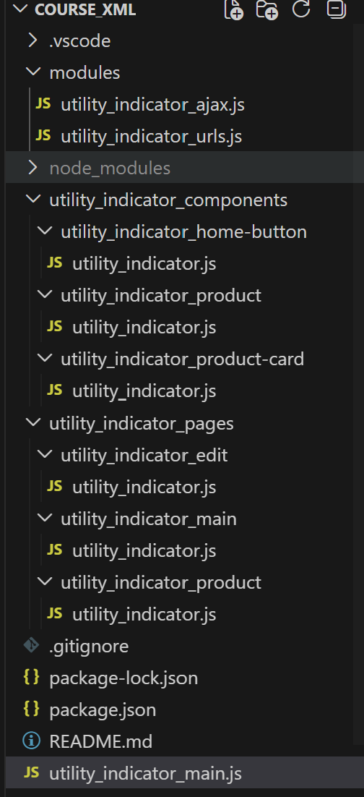
Рисунок 41 – структура проекта лабораторной №5

Для работы нам понадобятся эндпоинты API, разработанные в предыдущей лабораторной работе. Запустим сервер с помощью команды npm run dev и убедимся, что он работает и готов слушать запросы (рис. 42). Сервер запустится и будет доступен по адресу http://localhost:3000.
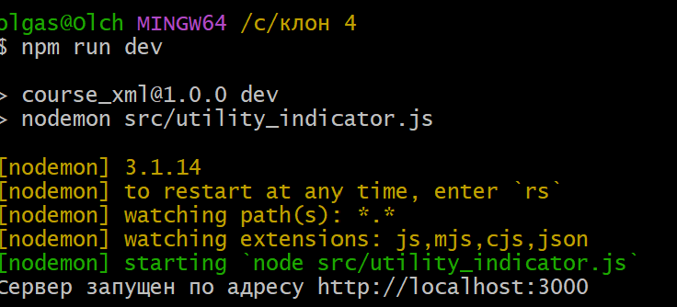
Рисунок 42 – запуск сервера с помощью npm

Объявим нужные эндпоинты для карточек в отдельном файле, чтобы можно было использовать их в нескольких местах и легко менять базовый URL. Базовый URL — http://localhost:3000, каждый запрос будет выполняться по /utility_indicator. Создаем файл modules/utility_indicator_urls.js (рис. 43).
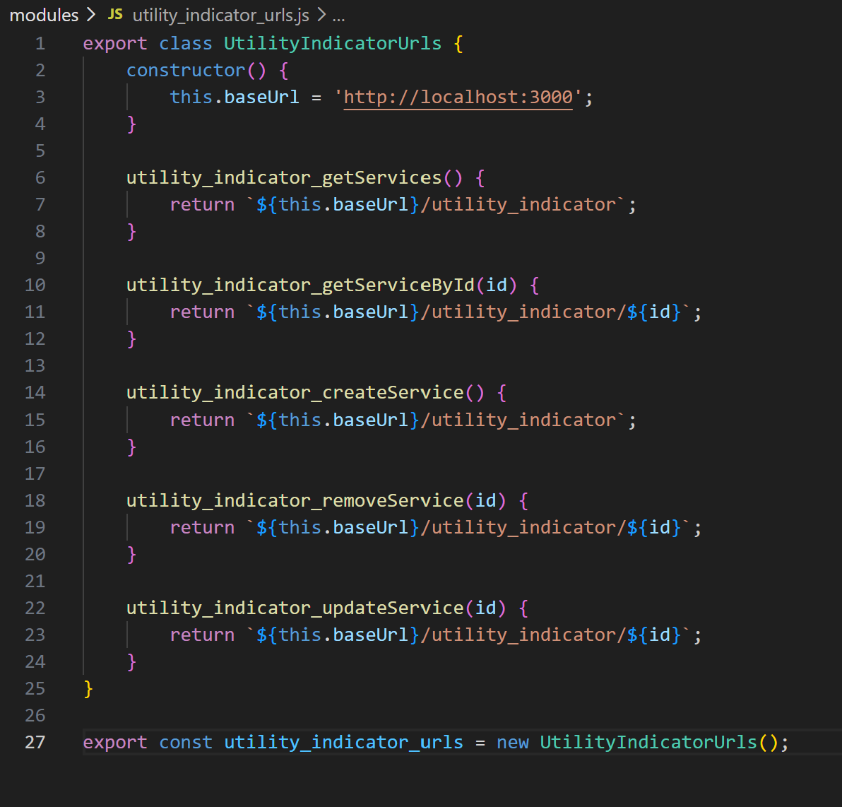
Рисунок 43 – эндпоинты

Для взаимодействия с API создаётся modules/utility_indicator_ajax.js, содержащий класс с методами выполнения xhr-запросов и обработки данных (рис. 44).
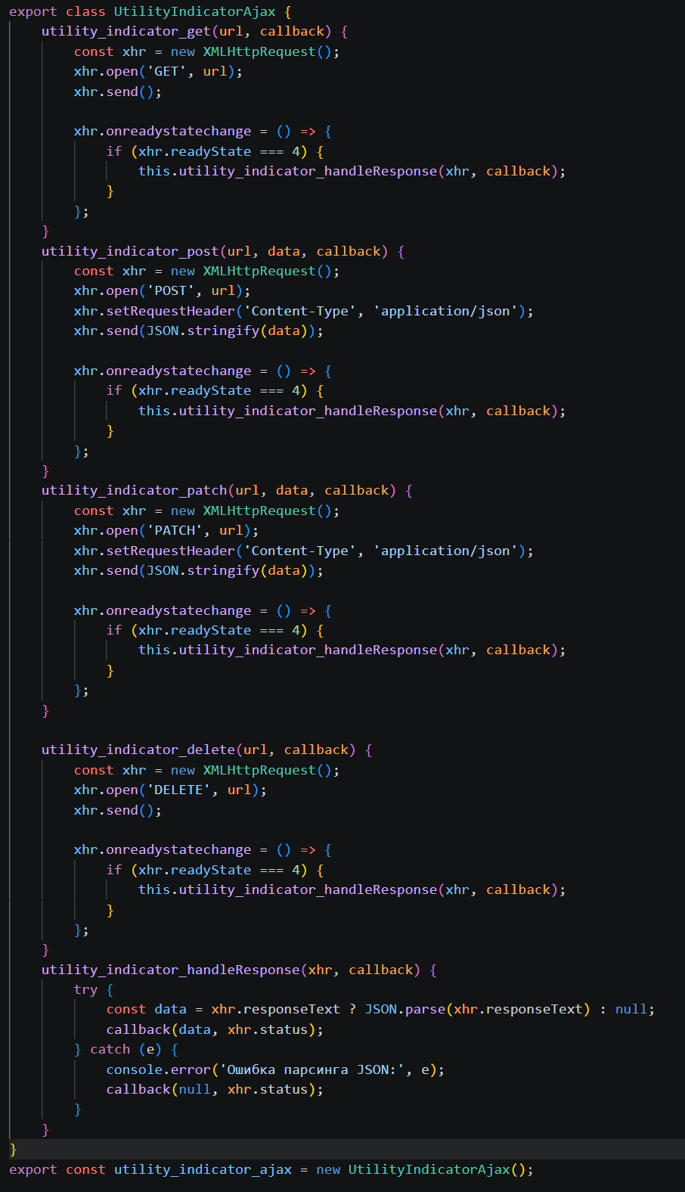
Рисунок 44 – обработка запросов в ajax

На странице редактирования (utility_indicator_pages/ utility_indicator_edit/ utility_indicator.js) реализуется получение данных конкретного продукта (GET), отрисовка данных, форма редактирования с обновлением данных на сервере (PATCH), и создание новой карточки (POST), но без кнопки сохранить (рис. 45).
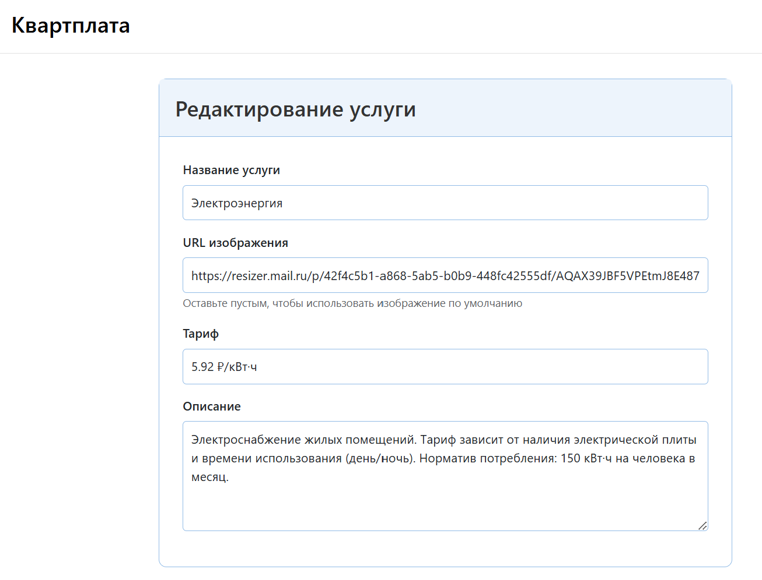
Рисунок 45 – страница редактирования/добавления

Страница адаптирована для получения и отображения данных из API, все изменения отслеживаются через вкладку Network в DevTools. Например запрос DELETE (рис. 46).
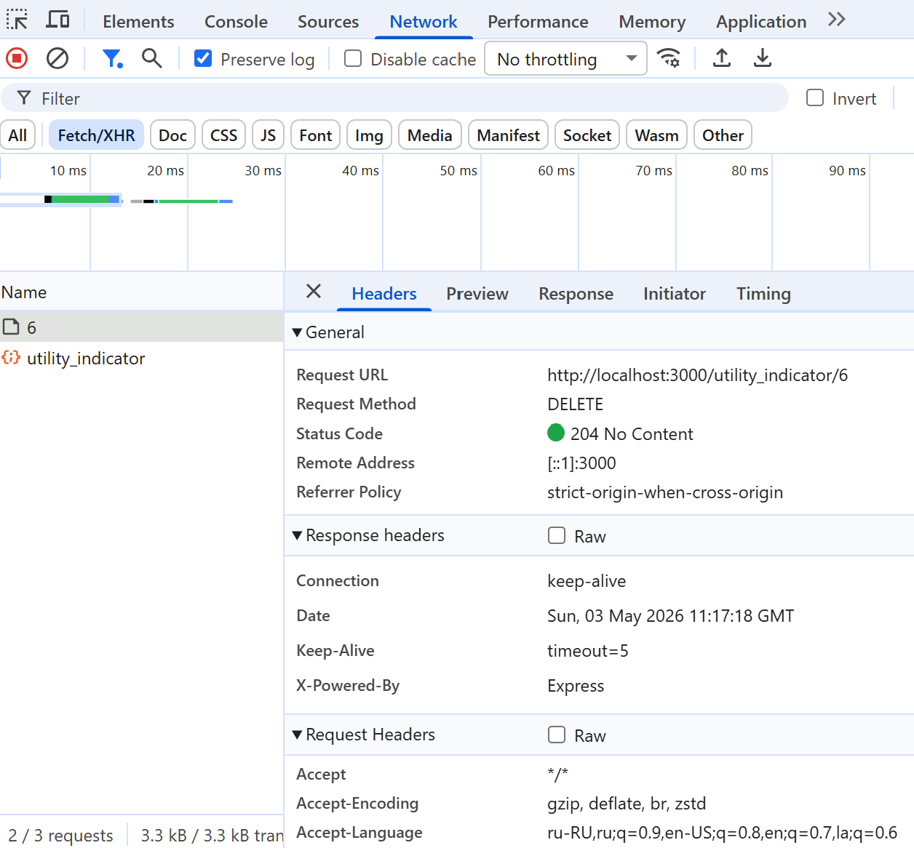
Рисунок 46 – xhr запрос DELETE при удалении услуги

Стоит отметить, что в текущем состоянии со стороны клиента сайт представлен множеством составных частей. Структура сайта, видимая во вкладке sources, представлена на рисунке 47.
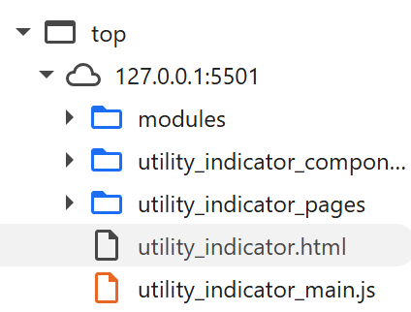
Рисунок 47 – структура сайта

Без какого-либо способа обхода CORS-политики, однако, никакие запросы работать не будут. Для решения этой проблемы в данной лабораторной работе используется браузерное расширение CORS Unblock. Используемые настройки расширения приведены на рисунке 48.
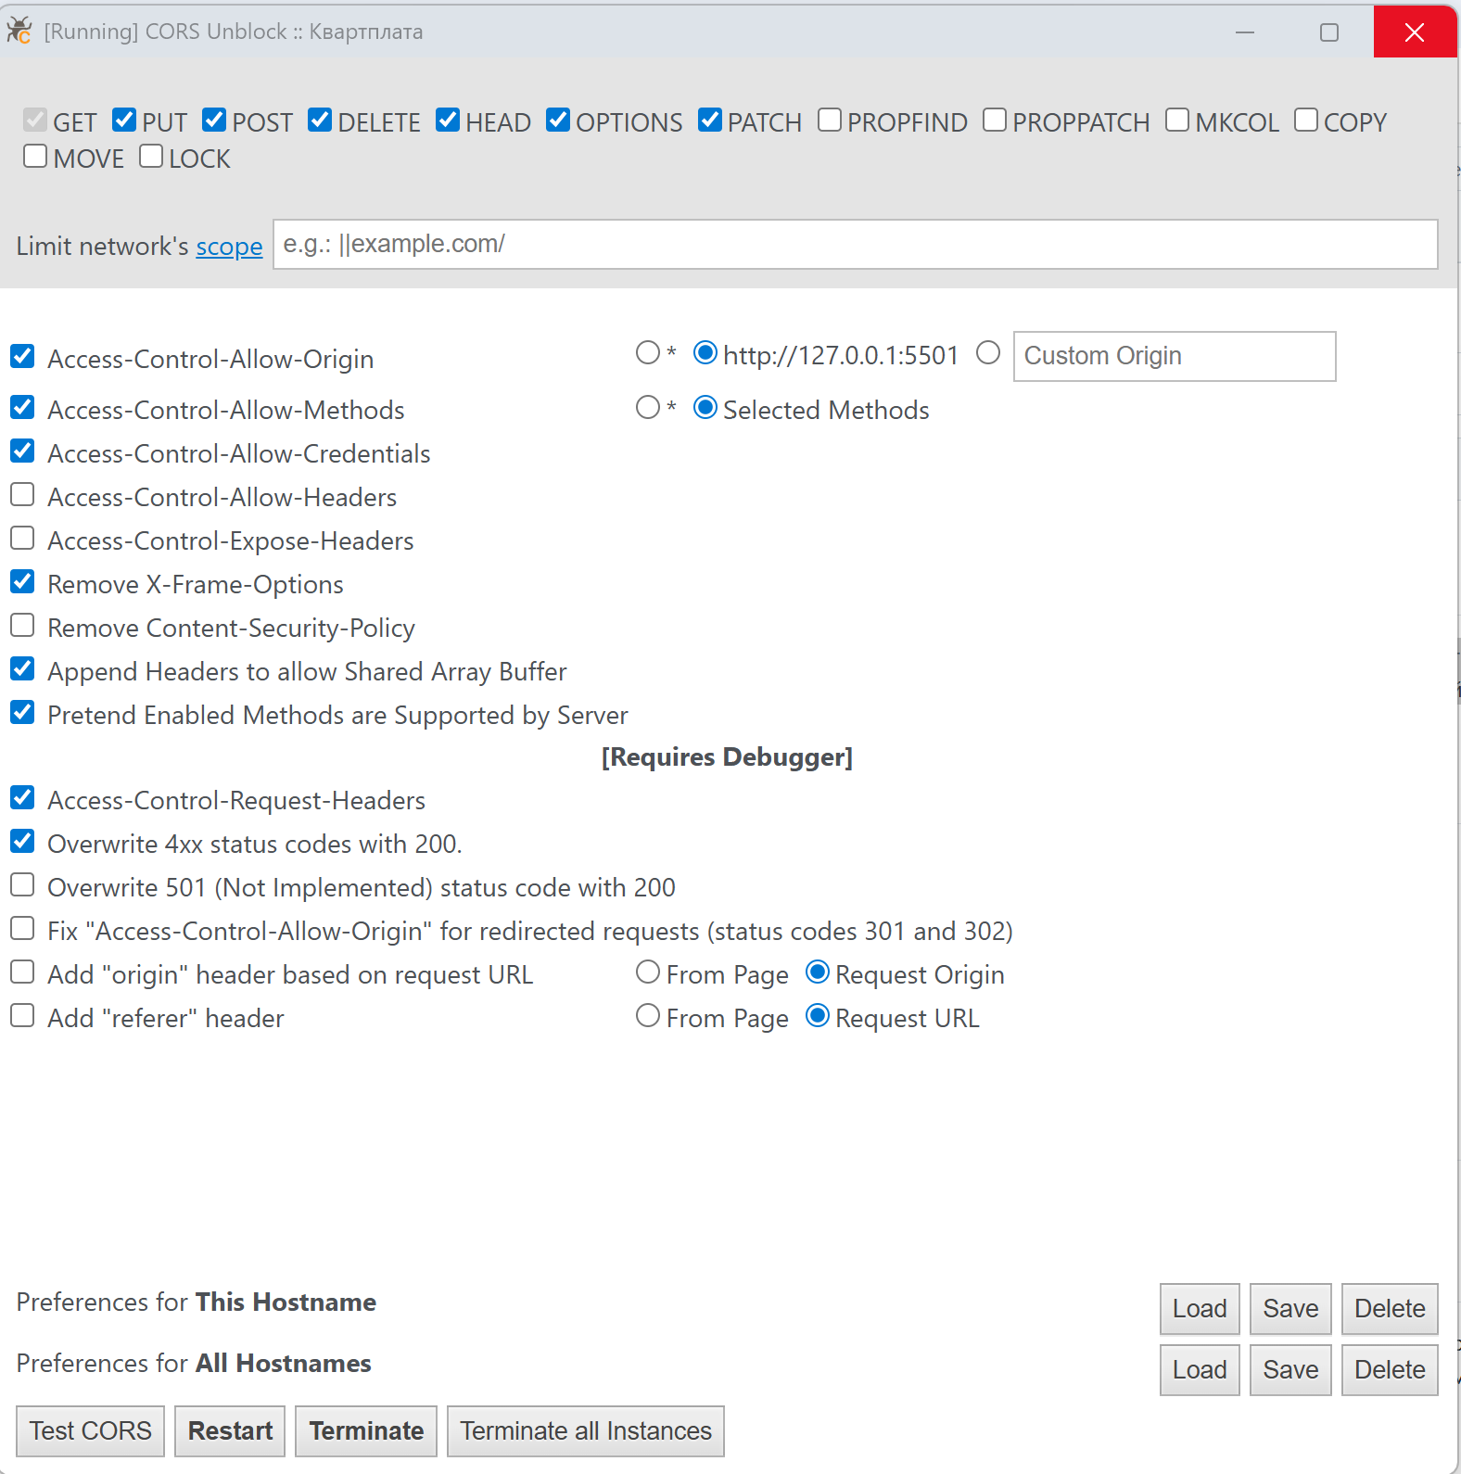
Рисунок 48 – настройки расширения CORS Unblock

ЛАБОРАТОРНАЯ РАБОТА №6. Простое веб-приложение. Async/Await, замена XMLHttpRequest на Fetch.Подключение к бэкэнду 4 лабораторной работы.
В данной лабораторной работе была реализована задача взаимодействия фронтенда и бэкенда с использованием современных технологий для работы с внешним API. Цель заключалась в замене устаревшего XMLHttpRequest на более современный метод fetch, а также в реализации полного цикла CRUD-операций для работы с карточками княжеств. Для этого были созданы три страницы: главная страница для отображения списка карточек с возможностью фильтрации по названию, страница редактирования с возможностью изменения заголовка, краткого описания, полного описания и ссылки на изображение, а также страница просмотра детальной информации о княжестве с 3D-моделью. В структуру проекта 4-й лабораторной работы была добавлена папка public. Её содержимое представлено на рисунке 49: в папке public находятся собранные файлы фронтенда, включая utility_indicator.html и папка assets со скомпилированными JavaScript и CSS файлами.
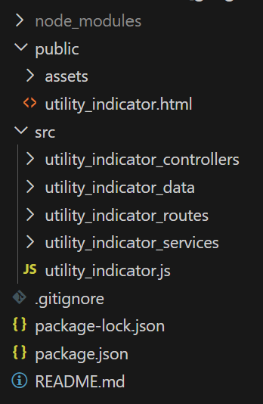
Рисунок 49– содержимое папки public для лабораторной №4

Взаимодействие с API реализовано через метод fetch, который возвращает промисы. Примеры использования fetch можно увидеть в файле utility_indicator_pages/utility_indicator_edit/utility_indicator.js в методе saveData() (рис. 50), где выполняется PATCH-запрос для обновления карточки.
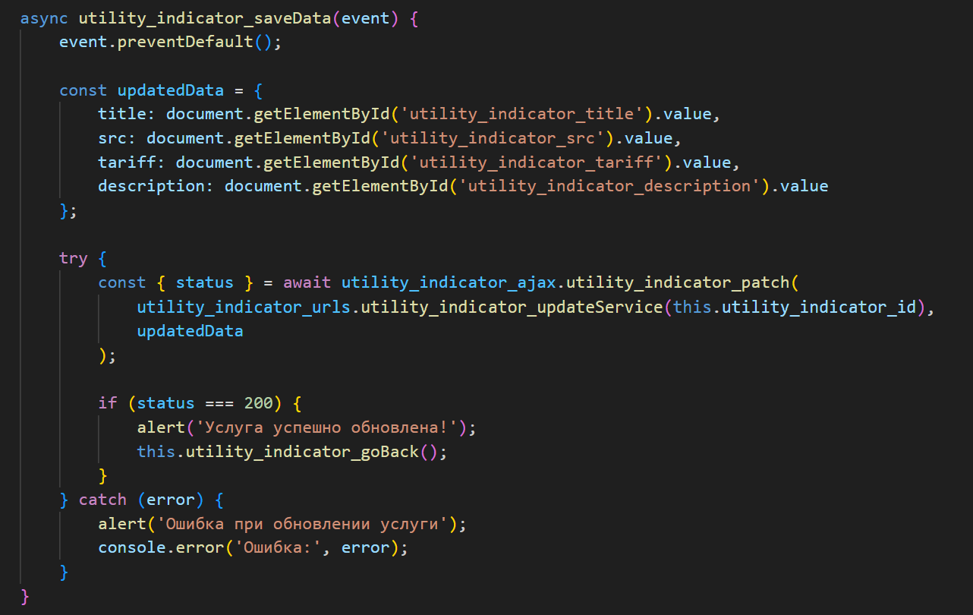
Рисунок 50 – пример запроса PATCH в bundle.js

Для обеспечения корректной работы приложения были выполнены следующие шаги: создание интерфейса карточек, реализация контроллеров и сервисов для создания и обновления карточек, а также настройка маршрутов в файле. Тестирование работоспособности API проводилось с использованием Postman, что позволило убедиться в корректности всех эндпоинтов, также убедились в правильности кода с помощью проверки fetch-запросов во вкладке Network (рис. 51). Дополнительно были реализованы возможности фильтрации карточек по названию через query-параметры.
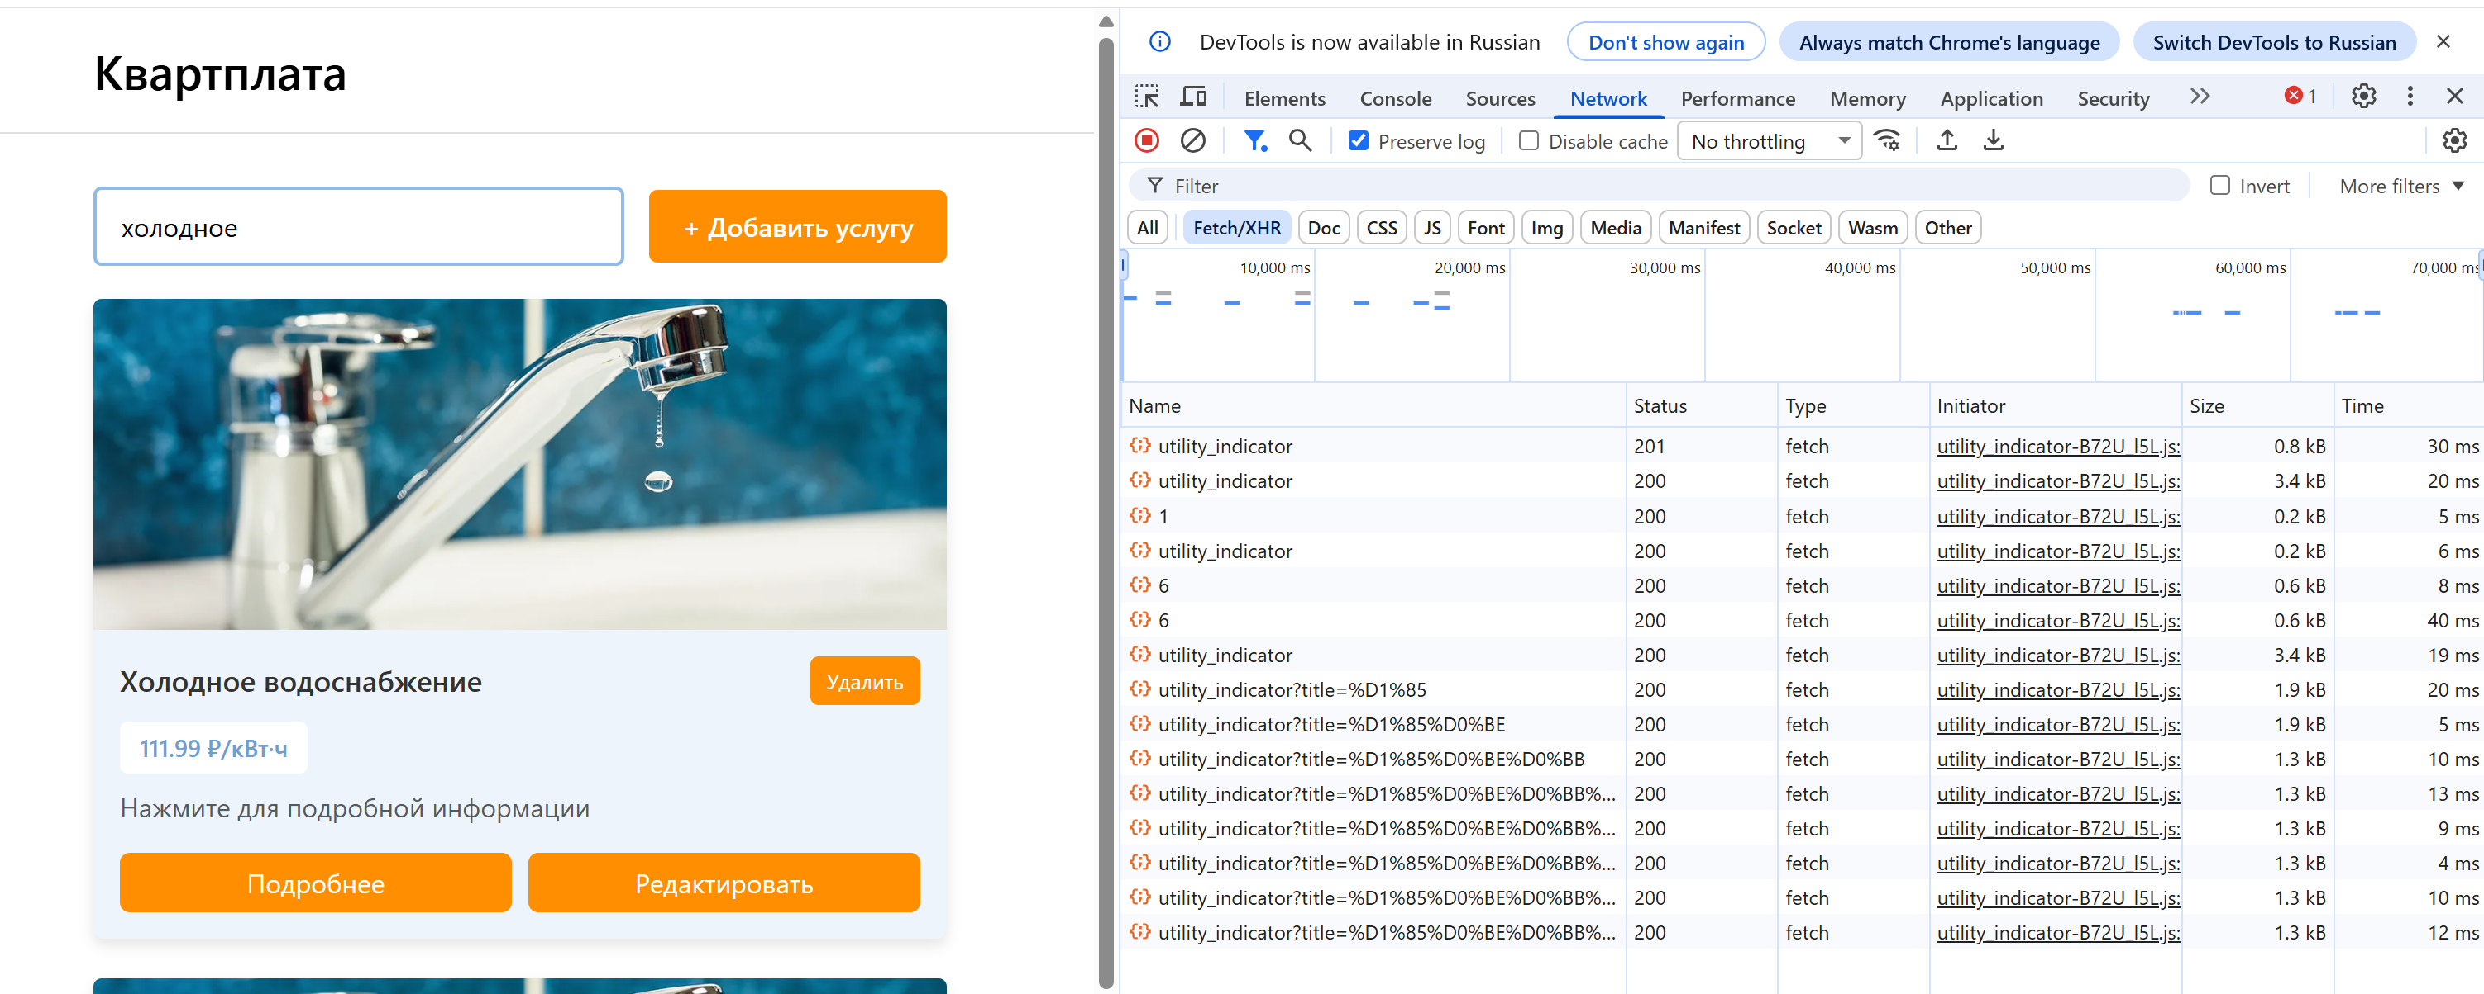
Рисунок 51 – fetch запросы при фильтрации продуктов

Стоит отметить, что после сборки фронтенда проекта в bundle, структура сайта со стороны клиента сильно упростилась. Структура сайта, видимая во вкладке sources, представлена на рисунке 52.
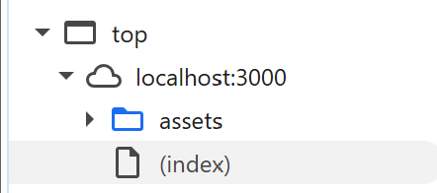
Рисунок 52 – структура сайта после сборки в bundle

ЗАКЛЮЧЕНИЕ
- В рамках первой лабораторной работы был реализован статический веб-калькулятор, дизайн как у сайта Kvartplata.ru [1].
- Во второй лабораторной работе калькулятору была добавлена интерактивность с помощью JavaScript, включая реализацию индивидуальной операции расчета стоимости по показаниям счетчика.
- В третьей лабораторной работе было разработано двухстраничное веб-приложение (главная страница со списком всех коммунальных услуг и страница подробнее, где есть сведения о тарифе, описание услуги и пометка о важном).
- В домашнем задании были разработаны и включены в общий проект алгоритмы обработки данных на JavaScript (циклы, строки, объекты, коллекции), а именно поиск коммунальных услуг по префиксу и проверка номера квитанции, а также добавлена 3D-модель к каждой услуге (кран, ванна, лампочка, краска, мусор).
- В четвёртой лабораторной работе был разработан REST API на базе Express.js с поддержкой CRUD-операций, хранением данных о коммунальных услугах в JSON-файле и возможностью фильтрации, а также протестирован с помощью Postman.
- В пятой лабораторной работе была произведена интеграция API из предыдущей работы в приложение из лабораторной работы 3, реализовано взаимодействие через XMLHttpRequest с решением проблемы CORS через CORS Unblock, а также добавлена страница редактирования и добавления коммунальных услуг без кнопки сохранить.
- В шестой лабораторной работе XHR-запросы были заменены на fetch с использованием промисов и async/await, а клиентская часть приложения была собрана через бандлер и объединена с серверной. Также добавлен полностью рабочий функционал страницы добавления и редактирования коммунальных услуг.
Все результаты работы представлены в репозитории, доступном по ссылке:
https://github.com/OSakharova23/Utility_indicator/

ЛИТЕРАТУРА
- Сайт Квартплата+ [Электронный ресурс]. – URL: https://kvartplata.ru/ (дата обращения: 17.04.2026.)
- Лекции по курсу XML-технологии и методические указания по выполнению лабораторных работ [Электронный ресурс]. – URL: https://github.com/iu5git/JavaScript (дата обращения: 17.04.2026)

